`

建设项目环境影响报告表

（生态影响类）

项目名称：宝鸡市陈仓区梨树沟冶金用脉石英矿生产项目
建设单位（盖章）：宝鸡昌锦瑞石英科技有限公司
编制日期： 2025年10月

中华人民共和国生态环境部制

一、建设项目基本情况
建设项目名称 | 宝鸡市陈仓区梨树沟冶金用脉石英矿生产项目
项目代码 | 2411-610304-04-01-306586
建设地点 | 陕西省宝鸡市陈仓区香泉镇梨树沟
地理坐标 | 矿区中心坐标（106度48分48.090秒，34度35分13.100秒）
建设项目  行业类别 | 八、非金属矿采选业 1011土砂石开采 101（不含河道采砂项目） | 用地（用海）面积（m²）/长度（km） | 288.6hm²（永久占地约284.9427hm²、临时占地约3.6573hm²）
建设性质 | ☑新建（迁建）  □改建  □扩建  □技术改造 | 建设项目  申报情形 | ☑首次申报项目  □不予批准后再次申报项目  □超五年重新审核项目  □重大变动重新报批项目
项目审批（核准/备案）部门（选填） | 宝鸡市陈仓区发展和改革局 | 项目审批（核准/  备案）文号（选填） | /
总投资（万元） | 10000 | 环保投资（万元） | 100
环保投资占比（%） | 1 | 施工工期 | 5个月
是否开工建设 | ☑否  □是：
专项评价  设置情况 | 无
规划情况 | 规划名称：《陕西省矿产资源总体规划（2021—2025年）》  审批机关：中华人民共和国自然资源部  审批文号：自然资函[2022]345号
规划环境影响评价情况 | 规划名称：《陕西省矿产资源总体规划（2021—2025年）环境影响报告书》  审批机关：陕西省生态环境厅  审批文号：环境保护部《关于陕西省矿产资源总体规划（2021- 2025）环境影响报告书审查意见》文号：环审[2022]123号
规划及规划环境影响评价符合性分析 | 项目与陕西省矿产资源总体规划及规划环评相符性分析见下表：  表 1-1 与《陕西省矿产资源总体规划（2021—2025年）》符合性分析
  规划章节 | 内容主题 | 具体要求 | 本项目情况 | 符合性
  三、矿产勘查开发保护总体布局 | 四、矿产勘查开发差别化管理 | 强化战略性矿产安全保障，在空间布局、勘查开发方向、准入门槛、总量调控、结构调整等方面加强引导，提高资源安全供应能力和开发利用水平。生态保护红线范围内原则上禁止不符合管控要求的矿产资源勘查开采。生态保护红线内非自然保护地核心保护区的区域，允许因国家重大能源资源安全需要开展战略性能源资源勘查、公益性自然资源调查和地质勘查。对永久基本农田内部分战略性矿产矿业权实施差别化管理，保障资源稳定供应。  限制勘查高硫煤、石煤、硫铁矿、石棉，勘查区块投放前应做好论证。围绕国家战略性矿产、我省优势和紧缺矿产，引导项目、资金等要素向国家规划矿区和重点勘查区投入，重点勘查石油、天然气、页岩气、煤层气、煤炭、地热、氦气、铁矿、锰矿、铜矿、镍矿、金矿、钴矿、晶质石墨、萤石等矿产，以上矿种鼓励社会多元资金投资勘查。  禁止开采新的原生汞矿、蓝石棉、可耕地的砖瓦用粘土，不得新设采矿权，因共生、伴生矿等情况确需综合回收利用禁止矿种的，应严格论证。禁止开采砷和放射性等有毒有害物质超过规定标准的煤炭项目。限制开采湿地泥炭、陕南地区的煤炭、石煤、硫铁矿、石棉、瓦板岩以及砂金、砂铁等重砂矿物，严格执行开采总量控制、开采准入条件等有关要求，并加强监督管理。不再新建石煤、硫铁矿、汞矿、露天磷矿山，逐步停止硫铁矿、汞矿开采。对石油、天然气、页岩气、煤层气、煤炭、地热、铁矿、锰矿、钒矿、铜矿、钨矿、镍矿、锑矿、金矿、盐矿、重晶石、晶质石墨、萤石等矿产，推进高效利用，在符合开采准入条件和国家有关矿产资源管理政策要求下，有序投放采矿权。合理调控铅矿、锌矿、钼矿、磷矿、水泥用灰岩开发利用强度。保护性开采钨矿，执行国家规定的开采总量指标。 | 本项目矿区不涉及生态保护红线，不涉及永久基本农田。本项目为石英矿露天开采，不涉及高硫煤、石煤、硫铁矿、石棉、石油、天然气、页岩气、煤层气、煤炭、地热、氦气、铁矿、锰矿、铜矿、镍矿、金矿、钴矿、晶质石墨、萤石等矿产。  本项目为石英矿露天开采，不涉及原生汞矿、蓝石棉、可耕地的砖瓦用粘土、湿地泥炭、陕南地区的煤炭、石煤、硫铁矿、石棉、瓦板岩以及砂金、砂铁等矿产。 | 符合
  五、强化矿产资源开发利用与保护 | 二、调整矿山开发利用结构（二）严格开采规划准入管理 | 按照矿山开采规模与矿区资源储量规模、矿山服务年限相适应的要求，新立采矿权实施新建矿山最低开采规模的规定。已有采矿权矿山企业应当通过设备改造和技术升级，达到保留或技改矿山最低规模要求。商洛市洛南县、山阳县新改扩和整合的铁、铜、铅、锌、钼、金地下矿山及露天采石场规模不低于国家矿山安全监察局规定的非煤矿山重点地区安全生产有关要求。其他地区砂石土类矿产的最低开采规模可结合各市、县资源禀赋和市场供需实际，在充分论证的基础上合理确定，但不得低于上级规划。 | 本项目在宝鸡市陈仓区梨树沟露天开采石英矿，产量为40万t/a，石英矿开采规模无具体要求。 | 符合
  五、强化矿产资源开发利用与保护 | 二、调整矿山开发利用结构（三）强化空间管控约束 | 严格实施国土空间管控措施，衔接落实区域“三线一单”（生态保护红线、环境质量底线、资源利用上线和生态环境准入清单）生态环境分区管控要求。衔接落实陕西省秦岭生态环境保护总体规划，在秦岭核心保护区和重点保护区内禁止新设采矿权，秦岭主梁以北、封山育林区、禁牧区内禁止新设采石采矿权，严格控制和规范在秦岭一般保护区的露天采矿活动。  严格执行环境影响评价制度，在允许矿产开发的区域新建、扩建、改建矿产资源开采项目和秦岭主梁以南的一般保护区开山采石，应进行环境影响评价。执行陕西国家重点生态功能区产业准入负面清单（试行）、秦岭重点保护区和一般保护区产业准入清单（试行）和产业政策有关规定。生态保护红线及差别化管理政策批准或调整后，勘查开采规划区块出让要依法依规避让生态保护红线。科学编制矿山地质环境保护与土地复垦方案。矿产资源开发可能造成水土流失的，应当制定水土流失预防和治理的对策和措施。 | 本项目严格实施国土空间管控措施，满足陕西省、关中地区及宝鸡市“三线一单”具体要求。  本项目开采区属于陇山山系关山余脉，不属于秦岭核心保护区和重点保护区。  本项目已编制了矿山地质环境保护与土地复垦方案，并以通过审查，水土保持方案编制中。 | 符合
  七、推动矿业绿色发展 | 三、加大矿山生态保护与修复 | 加强源头预防和过程控制。落实省级国土空间生态修复规划，督促矿山企业科学编制并严格实施矿山开发利用方案、矿山地质环境保护与土地复垦方案，实现边开采、边保护、边治理，切实履行矿山地质环境治理恢复和土地复垦义务。完善制度和措施，引导和支持社会资本参与矿山生态修复，统筹推进黄河流域采煤沉陷区、历史遗留矿山综合治理，开展矿山生态修复试点示范，持续推进渭北、秦岭北麓关闭退出采石矿山地质环境恢复治理，改善区域生态环境。  落实矿山企业生态保护主体责任。新建矿山应符合本规划管控要求，编制矿山地质环境保护与土地复垦方案。生产矿山要坚持“边开采、边治理”，切实履行矿山生态修复责任，鼓励矿山企业实施开发式治理，提高矿山生态修复的综合效益。退出矿山要履行矿山地质环境保护与治理有关规定，按照“谁开发、谁保护，谁破坏、谁恢复”的原则，全面履行矿山地质环境保护与土地复垦责任。 | 本项目已编制了矿山地质环境保护与土地复垦方案，在开采过程中及闭矿期对矿山地质环境进行治理恢复及土地复垦。 | 符合
  《陕西省矿产资源总体规划（2021~20  25年）环境影响报告书》及审查意见 | 加强环境管理，使建设项目运行过程中产生的大气污染物、噪声达标排放，水污染物达标排放或零排放，固体废物进行综合利用或妥善处理处置 |  | 本项目加强环境管理，施工期和运营期各类废气排放均符合标准要求，噪声采取措施后对周围声环境影响较小，废水不外排，固废处置率达到100%。 | 符合
  《陕西省矿产资源总体规划（2021~20  25年）环境影响报告书》及审查意见 | 要求新、改、扩建（在建）矿产资源开发项目  按照绿色矿山建设标准开展作业，勘查工作严  格执行《绿色地质勘查工作规范》、《绿色勘  查指南》等文件要求，减少对矿区生态环境的  扰动，从源头上控制对矿区生态环境的影响。 |  | 本项目主要开采石英矿，项目勘查工作应当严格执行《绿色地质勘查工作规范》、《绿色勘查指南》等文件要求，减少对矿区生态环境的扰动，从源头上控制对矿区生态环境的影响 | 符合
  《陕西省矿产资源总体规划（2021~20  25年）环境影响报告书》及审查意见 | 坚持生态优先、绿色发展。坚持以习近平生态文明思想为指导，严格落实绿水青山就是金山银山理念，立足于生态系统稳定和生态环境质量改善，处理好生态环境保护与矿产资源开发的关系，合理控制矿产资源开发规模与强度，不得占用依法应当禁止开发的区域，优先避让生态环境敏感区域。 |  | 本项目占地类型为林地，不占用基本农田和生态红线，不涉及饮用水水源保护区、自然保护区、风景名胜区等环境敏感区域。 | 符合
  《陕西省矿产资源总体规划（2021~20  25年）环境影响报告书》及审查意见 | 严格保护生态空间，优化《规划》布局。将生  态保护红线作为保障和维护区域生态安全的底线，应进一步优化矿业权设置和空间布局，依法依规对生态空间实施严格保护 |  | 本项目占地类型为林地，不占用基本农田和生态红线，不涉及饮用水水源保护区、自然保护区、风景名胜区等环境敏感区域。 | 符合
  《陕西省矿产资源总体规划（2021~20  25年）环境影响报告书》及审查意见 | 严格产业准入，合理控制矿山开采种类和规模。不再规划新建汞矿山；禁止开采蓝石棉、可耕地的砖瓦用粘土，以及砷和放射性等有毒有害物质超过标准的煤炭；限制开采湿地泥炭、陕南地区煤炭、石煤、硫铁矿、石棉、瓦板岩以及砂金、砂铁等重砂矿物。 |  | 项目主要开采石英矿，不属于禁止和限制类。 | 符合
  《陕西省矿产资源总体规划（2021~20  25年）环境影响报告书》及审查意见 | 严格环境准入，保护区域生态功能。  按照陕西省生态环境分区管控方案、生态环境  保护规划等新要求，与大气环境优先保护区、  水环境优先保护区、农用地优先保护区等存在  空间重叠的现有矿业权、勘查规划区块、开采  规划区块等，应严格执行相应管控要求，控制  勘查、开采活动范围和强度，严格执行绿色勘  查、绿色开采及矿山生态保护修复相关要求，  确保生态系统结构和主要功能不受破坏。严格  控制涉及生物多样性优先保护区域、国家重点  生态功能区、国家重要生态功能区、水源涵养  区、水土流失重点预防区等区域矿产资源开发  活动，并采取相应保护措施，防止加剧对有关  生态功能区的不良环境影响。 |  | 本项目占地类型为林地，不占用基本农田和生态红线，不涉及饮用水水源保护区、自然保护区、风景名胜区等环境敏感区域。 | 符合
其他符合性分析 | 1、产业政策符合性分析  本项目为冶金用脉石英矿生产项目，根据《产业结构调整指导目录》（2024年本），不属于“鼓励类”、“淘汰类”和“限制类”范围，视为允许类建设项目，项目不属于国家发展改革委、商务部关于印发《市场准入负面清单（2025年版）》（发改体改规[2025]466号）中所列事项。  2024年12月23日，本项目取得了陕西省企业投资项目备案确认书，项目代码为：2411-610304-04-01-306586（见附件1）。  因此，项目建设符合国家和地方产业政策  2、项目与宝鸡市“三线一单”生态环境分区管控方案符合性分析  ①本项目与宝鸡市生态环境管控单元分析示意图  经陕西省“三线一单”数据应用系统冲突分析导出的宝鸡市“三线一单”生态环境管控单元对照分析报告可知，本项目位于陈仓区优先保护单元2-一般生态空间-国家二级公益林。项目不涉及饮用水水源保护区、自然保护区、自然公园、水产种质资源保护区、生态功能重要区域、水环境优先保护区、秦岭重点保护区、秦岭核心保护区等环境敏感区。项目与宝鸡市生态环境管控单元分析示意图见图1-1。  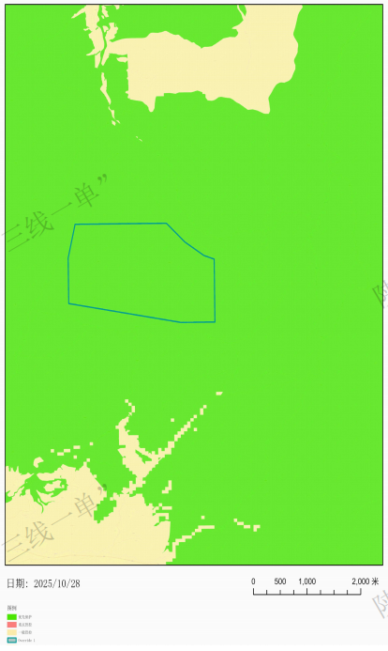  图1-1 项目与宝鸡市生态环境管控单元分析示意图  宝鸡市陈仓区人民政府2023年12月16日出具了关于陕西省宝鸡市陈仓区-陇县梨树沟-中南沟脉石英矿探矿权（陈仓区部分）出让意见的函（见附件6），认为该探矿权（陈仓区部分）设置合理，且符合“三区三线”管控要求。  对照宝鸡市陈仓区林业局文件（宝陈林字【2025】83号）中（见附件7）：宝鸡市陈仓区林业局派专人于7月21日至22日，对拟占用林地现场进行了勘验，经勘查该项目拟实施区域不在秦岭区域，不涉及国家公园、自然保护区、风景名胜区、地质公园、森林公园、湿地公园、沙漠公园、沙化土地封禁保护区、城市规划区、重要湿地、古树名木等。  ②项目涉及的环境管控单元准入清单分析  本项目建设地位于“陈仓区优先保护单元2-一般生态空间-国家二级公益林。”，该管控单元准入清单详见表1－2。  表1-2 本项目环境管控单元准入清单分析  3、其他符合性分析  项目与相关政策的符合性分析见下表：  表1-3 与《宝鸡市矿产资源总体规划（2021—2025年）》符合性分析  表1-4 与《陈仓区矿产资源总体规划（2021—2025年）》符合性分析  表1-5 与《矿山生态环境保护与污染防治技术政策》（2013试行）  符合性分析  表1-6 与《陕西省“十四五”生态环境保护规划》符合性分析  表1-7 与《砂石行业绿色矿山建设规范（DZ/T0316-2018）》符合性分析  表1-6 与生态环境保护其他文件符合性分析
  环境管控单元 | 区县 | 市区 | 单元要素属性 | 管控要求分类 | 管控要求 | 本项目 | 符合性
  陕 西  省 宝鸡 市  陈仓区优 先  保 护  单元 2 | 宝鸡市 | 陈仓区 | 一 般  生 态  空间、  一 般  生 态  空 间- 国 家  二 级  公 益  林 | 空间约束布局 | 一般生态空间：原则上按照限制开发区进行管理。功能属性单一、管控要求明确的一般生态空间，按照生态功能属性的既有规定实施管理；具有多重功能属性、且均有既有管理要求的一般生态空间，按照管控要求的严格程度，从严管理；尚未明确管理要求的一般生态空间，以保护为主，限制有损主导生态服务功能的开发建设活动。一般生态空间-国家二级公益林：按照《国家级公益林管理办法》相关规定进行管控。1.二级国家级公益林在不影响整体森林生态系统功能发挥的前提下，可以按规定开展抚育和更新性质的采伐。在不破坏森林植被的前提下，可以合理利用其林地资源，适度开展林下种植养殖和森林游憩等非木质资源开发与利用，科学发展林下经济。2.国家级公益林的调出，以不影响整体生态功能、保持集中连片为原则，一经调出，不得再次申请补进 | 本项目冶金用脉石英矿生产项目，本项目生态功能属性具有多重功能属性，本项目按照《国家级公益林管理办法》相关规定进行管控，按照管控要求从严执行。本项目开采过程中采取相关措施确保不影响整体森林生态系统功能发挥。 | 符合
   |  |  |  | 污染物排放管控 | / | / | /
   |  |  |  | 环境风险防控 | / | / | /
   |  |  |  | 资源开发效率要求 | / | / | /
  规划章节 | 内容主题 | 具体要求 | 本项目情况 | 符合性
  三、矿产勘查开发与保护布局 | 四、明确矿产资源勘查开采调控方向 | 严守生态保护红线、永久基本农田、城镇开发边界三条控制线。生态保护红线范围内原则上禁止不符合管控要求的矿产资源勘查开采。生态保护红线内非自然保护地核心保护区的区域，允许因国家重大能源资源安全需要开展战略性能源资源勘查、公益性自然资源调查和地质勘查。严格永久基本农田保护，除地热、矿泉水勘查开采不造成永久基本农田损毁、塌陷破坏的情形外，非战略性矿产应避让永久基本农田。除地热、矿泉水勘查开采外，严控城镇开发边界内的矿产资源勘查开采。  根据上级矿产资源规划管理要求，结合宝鸡市实际，确定全市矿产资源勘查开采调控方向：  限制勘查高硫煤、石煤、硫铁矿，勘查区块投放前应做好论证。围绕战略性矿产、优势和紧缺矿产，引导要素聚集，重点勘查煤层气、煤炭、铜矿、铅矿、锌矿、金矿、磷矿、石墨、脉石英岩、方解石、地热、矿泉水等矿产，以上矿种鼓励社会多元资金投资勘查。  禁止开采新的原生汞矿、蓝石棉、可耕地的砖瓦用粘土，不得新设采矿权，因共生、伴生矿等情况确需综合回收利用禁止矿种的，应严格论证。禁止开采砷和放射性等有毒有害物质超过规定标准的煤炭项目。限制开采石煤、硫铁矿以及砂金、砂铁等重砂矿物，严格执行开采总量控制、开采准入条件等有关要求，并加强监督管理。不再新建石煤、硫铁矿、汞矿、露天磷矿山。对煤层气、煤炭、铜矿、金矿、晶质石墨、石灰岩、脉石英、脉石英岩、方解石、长石、水泥用粘土、陶粒用粘土、地热、矿泉水等矿产，推进高效利用，在符合开采准入条件和国家有关矿产资源管理政策要求下，有序投放采矿权。合理调控铅矿、锌矿、磷矿、水泥用灰岩开发利用强度。严格规范和控制露天开采活动。 | 本项目开采区不涉及生态保护红线、永久基本农田、城镇开发边界。  本项目为石英矿露天开采，不涉及高硫煤、石煤、硫铁矿、煤层气、煤炭、铜矿、铅矿、锌矿、金矿、磷矿、石墨、脉石英岩、方解石、地热、矿泉水等矿产。  本项目为脉石英矿露天开采，不涉及原生汞矿、蓝石棉、可耕地的砖瓦用粘土、石煤、硫铁矿以及砂金、砂铁等重砂矿物，不涉及石煤、硫铁矿、汞矿、露天磷矿山。对煤层气、煤炭、铜矿、金矿、晶质石墨、石灰岩、脉石英、脉石英岩、方解石、长石、水泥用粘土、陶粒用粘土、地热、矿泉水等矿产。 | 符合
  五、加强矿产资源开发利用与保护 | 二、优化开发利用结构（一）矿山最低开采规模 | 按照矿山开采规模与矿区资源储量规模、矿山服务年限相适应的要求，新立采矿权实施新建矿山最低开采规模的规定。  已有采矿权矿山企业应当通过设备改造和技术升级，达到保留或技改矿山最低规模要求。全面落实上级矿产资源规划中确定的矿种最低开采规模。根据宝鸡市实际情况，为加强矿山企业结构调整，引导节约集约利用矿产资源，实现矿山规模化、集约化发展，对上级矿产资源规划中未涉及在本轮规划期内其他开采主要矿种，制定相应矿种最低开采规模，原则上新立采矿权矿山规模不低于中型。 | 本项目在宝鸡市陈仓区梨树沟露天开采脉石英矿，产量为40万t/a，满足重点矿种最低开采规模中“脉石英”新建矿山不得低于中型的要求。 | 符合
  六、推动矿业绿色发展 | 二、加强矿产资源绿色开采 | 非金属矿山露天开采宜采用剥离一排土一开采一造地一复垦技术，地下开采应结合实际选择合理的开采技术。矿产资源开发利用指标应符合国家及行业相关规定要求。 | 本项目在宝鸡市陈仓区梨树沟露天开采脉石英矿，开采方式为剥离一排土一开采一造地一复垦。矿石剥采率等指标满足国家及行业相关规定要求。 | 符合
  规划章节 | 内容主题 | 具体要求 | 本项目情况 | 符合性
  四、加强矿产资源勘查开发利用与保护 | 四、严格规划准入管理 | 以保护生态环境为首要任务，突出源头控制，最大限度减轻矿业活动对生态环境的影响，实施严格的矿产资源勘查开发准入条件。  环境准入：严格执行环境影响评价制度，在允许矿产开发的区域新建、扩建、改建矿产资源开采项目，应进行环境影响评价，依法办理审批手续。执行陕西国家重点生态功能区产业准入负面清单（试行）、区域“三线一单”、秦岭重点保护区和一般保护区产业准入清单（试行）要求，产业政策准入门槛高于本规划的，以产业政策为准。科学编制矿山地质环境保护与土地复垦方案。矿产资源开发可能造成水土流失的，应当制定水土流失预防和治理的对策和措施。  空间准入：严格落实国土空间管控要求和生态保护红线差别化管控要求。在秦岭核心保护区和重点保护区内禁止新设采矿权，秦岭主梁以北、封山育林、禁牧区内禁止新设采石采矿权。严格控制和规范在秦岭一般保护区内的矿业活动。露天开采的采石矿山应避让永久基本农田和生态保护红线及其他行业法律法规禁止开采的区域。  开采规模准入：根据矿山开采规模应与资源量规模相适应的原则，实施矿山最低开采规模的规定，新立采矿权执行新建矿山最低开采规模要求。  开发利用水平准入：禁止采用落后的、淘汰的、破坏和浪费矿产资源的开采和选矿技术，采选工艺应符合国家《矿产资源节约与综合利用先进适用技术目录》的最新版本要求。积极开展科技创新和技术革新，矿山企业应保障科技创新的资金投入。 | 本项目开采区属于陇山山系关山余脉，不属于秦岭核心保护区和重点保护区。  本项目严格实施国土空间管控措施，满足陕西省、关中地区及宝鸡市“三线一单”具体要求。  本项目已编制了矿山地质环境保护与土地复垦方案，水土保持方案编制中。 | 符合
  五、推动矿业绿色发展 | 二、加强矿产资源绿色开采 | 非金属矿山露天开采宜采用剥离一排土一开采一造地一复垦技术，地下开采应结合实际选择合理的开采技术。矿产资源开发利用指标应符合国家及行业相关规定要求。 | 本项目在宝鸡市陈仓区梨树沟露天开采脉石英矿，开采方式为剥离一排土一开采一造地一复垦。矿石剥采率等指标满足国家及行业相关规定要求。 | 符合
  五、推动矿业绿色发展 | 三、加大矿山地质环境治理恢复 | 新建矿山地质环境治理恢复。新建（在建）矿山要严格落实矿山生态环境准入制度，将安全绿色开采、规范矿产品运输装载、创建绿色矿山作为先置条件。认真编制《矿山地质环境保护与土地复垦方案》，并提出矿山地质环境保护及生态恢复的具体措施。遵循（绿色）矿山建设与环境建设“三同时’制度，做到矿山环境保护设施建设要与矿山建设同时设计、同时施工、同时投入使用。应提出明确的矿地利用目标要求，并按规定缴纳矿山环境治理恢复与土地复垦基金，加强废水循环使用、固体废弃物处置利用，必须明确矿山剥离物的堆放、综合利用措施，提出固体废弃物合理处置措施。 | 本项目已编制了矿山地质环境保护与土地复垦方案，在开采过程中及闭矿期对矿山地质环境进行治理恢复及土地复垦。 | 符合
  序号 | 政策要求 | 项目情况 | 符合性
  1 | 禁止在依法划定的自然保护区、风景名胜区、森林公园、饮用水水源保护区、文物古迹所在地、地质一级保护区、基本农田保护区等重要生态保护地以及法律法规规定的禁采区域内采矿。禁止在重要道路、航道两侧及重要生态环境敏感目标可视范围内进行对景观破坏明显的露天开采 | 本项目不在依法划定的自然保护区、风景名胜区、森林公园、饮用水水源保护区、文物古迹所在地、地质一级保护区、基本农田保护区等重要生态保护地以及法律法规规定的禁采区域范围内。 | 符合
  2 | 矿产资源开发活动应符合国家和区域主体功能区规划、生态功能区划、生态环境保护规划的要求，采取有效预防和保护措施。避免或减轻矿产资源开发活动造成的生态破坏和环境污染 | 项目建设符合当地的环境功能区规划，运营期均采取有效的污染防治措施，同时加强生态恢复治理措施。采用“边开采、边恢复”的方式，减轻开采活动中的生态影响 | 符合
  3 | 坚持“预防为主、防治结合、过程控制”的原则，将矿山生态环境保护与恢复治理贯穿矿产资源开采的全过程。根据矿山生态环境保护与恢复治理的重点任务，合理确定矿山生态保护与恢复治理分区、优化矿区生产与生活空间格局。采用新技术、新方法、新工艺提高矿山生态环境保护和恢复治理水平 | 项目已编制《矿山地质环境保护与土地复垦方案》《生态环境治理方案》；企业《水土保持方案》正在编制中，建设单位运营过程中将按照相关土地复垦及生态恢复措施实施 | 符合
  4 | 所有矿山企业均应对照本标准各项要求，编制实施矿山生态环境保护与恢复治理方案 |  | 符合
  5 | 恢复治理后的各类场地应实现：安全稳定，对人类和动植物不造成威胁；对周边环境不产生污染；与周边自然环境和景观相协调；恢复土地基本功能，因地制宜实现土地可持续利用；区域整体生态功能得到保护和恢复 | 项目将按照本环评报告的污染治理措施对项目产生的污染物进行治理，同时按照矿山地质环境保护与土地复垦方案做好矿山的生态保护与恢复。制定方案确保恢复治理后的场地应满足相关要求，恢复土地使用功能 | 符合
  政策要求 | 本项目情况 | 符合性
  “推进绿色矿山建设”中提出：全面调查评价历史遗留矿山生态破坏与污染状况，督促矿山企业依法依规编制矿山地质环境保护与土地复垦方案，制定落实露天矿山生态修复计划。重点实施矿区地质环境治理、地形地貌重塑、植被重建等生态修复和土壤、水体污染治理工程，按照“谁破坏谁修复”、“谁修复谁受益”的原则, 盘活矿区自然资源，探索利用市场化方式推进矿山生态修复，开展矿区污染治理和生态景观修复试点示范。落实绿色矿山标准和评价制度，加快神府、榆神、黄陵、渭北、彬长等矿产资源集中开采区绿色矿山建设 | 本项目建设严格按照“建设资源节约型、环境友好型社会”和可持续发展的要求、《关于加快建设绿色矿山的实施意见》国土资规〔2017〕4号以及《砂石行业行业绿色矿山建设规范（DZ/T 0316-2018）》，项目按照“边开采、边恢复”的原则，及时治理恢复矿山地质环境，复垦矿山占用土地和损毁土地 | 符合
  序号 | 政策要求 | 本项目情况 | 符合性
  1 | 矿区环境：5.2.3矿山生产过程中应采取喷雾、喷洒水或生物纳膜、加装除尘设备等措施处置粉尘，工作场所粉尘浓度应符合GBZ2.1-2007的规定。应对输送系统、生产线、料库等采取有效措施进行抑尘；做好车辆保洁，车辆驶离矿区必须冲洗，严禁运料遗撒和带泥上路，保持矿区及周边环境卫生。5.2.4应采用合理有效的技术措施对高噪音设备进行降噪处理，工作场所噪声限值应符合GBZ2.2-2007的要求，工业企业厂界噪声排放限值应符合GB12348的要求 | ①项目采矿区和运输道路采用洒水抑尘。  ②进出车辆必须清洗，运输过程采用篷布遮盖，防止遗散。  ③采矿区采用低噪声设备，采矿区厂界噪声满足《工业企业厂界环境噪声排放标准》（GB12348-2008）标准。 | 符合
  2 | 资源开采方式：6.1.2采用先进的工艺技术与装备，做到绿色开采、绿色生产、绿色存贮、绿色运输。  6.1.3应贯彻“边开采、边恢复”的原则，及时治理恢复矿山地质环境，复垦矿山占用土地和损毁土地。治理率和复垦率应达到矿山地质环境保护与土地复垦方案的要求 | ①根据《矿产资源节约与综合利用鼓励、限制和淘汰技术目录》（修订版），本项目矿山开采工艺不属于落后的、淘汰的、破坏和浪费矿产资源等技术和工艺；  ②项目采用“边开采、边恢复”的开采方式，及时进行矿山复垦，运营期严格按照《矿山地质环境保护与土地复垦方案》实施，目前该方案已取得审查意见 | 符合
  3 | 绿色开采：6.2.2采场准备应遵循采剥并举、剥离先行的原则，最大限度保留原生自然环境，减少对矿区植被破坏引起的视觉污染和环境扰动。  6.2.3排土场应通过勘测选择地质条件稳定的场所，做好防护措施，保证堆放安全，避免占压可采矿量，并方便未来矿区进行环境恢复治理和土地复垦时取用；  6.2.4应执行矿山开采施工设计和资源开发利用方案，露天开采应实行自上而下台阶式开采，阶段坡面角、平台宽度及终了坡面角等主要参数应符合施工设计要求。开采台阶高度不宜大于15m | ①项目新增开采面，需要表土剥离，施工期矿区剥离后的表土暂存于采空区，后期用于矿区土地复垦，本项目设置排土场。  ②项目设置排土场。  ③项目已取得了矿产资源开发利用方案的审查意见，露采方式为自上而下逐台阶开采，露采境界按如下参数进行圈定：安全平台宽5m，清扫平台宽8m，台阶高度15m，台阶坡面角65° | 符合
  4 | 绿色生产：6.3.6干法生产应配备高效除尘设备，并保持与生产设备同步运行。湿法生产应配置泥粉和水分离、废水处理和循环使用系统；  6.3.7生产加工车间的产尘点要封闭，有利于形成负压除尘；皮带运输系统廊道应选用封闭方式，防止粉尘逸散；  6.3.8应选用低噪声生产设备；对高噪强振的设备，应采取消声、减振措施；合理设计工艺布置，控制噪声传播；  6.3.9砂石骨料成品堆场（库）应地面硬化，分类或分仓储存 | ①项目破碎加工均委外，②项目采矿区设备采用消声减振措施； | 符合
  5 | 绿色运输：6.4.1矿石的运输方式应结合矿山地形地质条件、岩石特性、开采方案、运输强度等因素，按JC/T2299选择运输方案。6.4.2砂石骨料产品短途汽车运输应符合相关环保、交通等法律规定。中长途转运时，应配置规模适宜、环保、安全措施完善的中转料场 | 根据开采技术条件、矿山开采现状等，矿石运输选用20t级矿用自卸汽车。开采的矿石汽车运输至委外破碎筛分处理。矿山采矿平台至麻池破碎加工生产线运输道路长度约7km（期间要经过两段平硐，第一段平硐长1km，第二段平硐长0.7km），经计算，全矿配置11辆20t矿用自卸汽车 | 符合
  6 | 矿区生态环境恢复：6.5.1应按照矿山地质环境保护与土地复垦方案进行环境治理和土地复垦；  6.5.2应建立环境监测机制，设置专门机构，配备专职管理人员和监测人员。  6.5.3矿山开采结束闭坑时，应完成矿区的地质灾害治理，土地复垦率、终了边坡治理率达到100% | ①项目采用“边开采、边恢复”的开采方式，及时进行矿山复垦，运营期严格按照《矿山地质环境保护与土地复垦方案》实施，服务期满后，项目土地复垦率可达100%；  ②已制定污染物及生态恢复监测方案； | 符合
  7 | 资源综合利用：7.1.2生产工艺技术和设备应符合国土资源部《矿产资源节约与综合利用鼓励、限制和淘汰技术目录》要求。剥离表土后，砂石矿山资源综合利用率不低于95%。  7.4对排土场堆放的剥离表土或筛分后的渣土，用于环境治理、土地复垦和复绿等。  7.5应配备完善的生产废水处理系统，经过固液分离处理后的清水应100%循环利用 | ①根据《矿产资源节约与综合利用鼓励、限制和淘汰技术目录》（修订版），项目矿山开采工艺不属于落后的、淘汰的、破坏和浪费矿产资源等技术和工艺。  ②矿区剥离表土暂存于采空区，后期用于矿区土地复垦。  生活污水化粪池处理，经处理后的废水用于周边农田施肥。实现废水100%循环利用 | 符合
  8 | 粉尘排放：8.3.1矿石开采和砂石生产过程中，粉尘排放应符合GB 16297的规定；对于环保要求严格的地区，要采取更有效的措施，控制粉尘排放，并达到地方环保要求的标准。  8.3.2生产企业应建立粉尘监测网络与评价制度，编制监测控制方案，并针对监测控制对象定期组织第三方监测和自我监测。  8.3.3矿石开采和砂石生产过程中的粉尘控制应遵循源头抑制、过程协同控制、末端监控、系统联动集成的治理思路，达到环保节能和清洁生产的目的。  8.3.4矿区应配置洒水车、高压喷雾车等设备，对无组织排放粉尘进行抑尘、降尘；宜采用水雾增湿除尘穿孔凿岩技术，在输气管道的回风过程中进行收尘。  8.3.5应在装载机、破碎机、筛分机、整形机、制砂机、输送机端口等连续产生粉尘部位安装高效除尘装置。 | ①项目采矿区和运输道路采用洒水抑尘。  ②进出车辆运输过程采用篷布遮盖，防止遗散。  ③项目合理布置设备位置，采用低噪声设备、基础减振等措施，采矿区厂界噪声满足《工业企业厂界环境噪声排放标准》（GB12348-2008）标准 | 符合
  9 | 污水排放：8.4.1矿区及厂区应建有雨水截（排）水沟和集水池，地表径流水经沉淀处理后达标排放。  8.4.2矿区及厂区的生产排水、雨水和生活污水，应实现雨污分流、清污分流；  废油等废物的处理：生产中产生的废油要集中收集，设置独立的场所存放，并交有资质单位处理； | ①矿区及安全平台建有雨水截（排）水沟和集水池，地表径流水经沉淀处理后达标排放；  ②矿区实行雨污分流，生产废水全部回用，实现废水100%循环利用；  ③项目废机油、废润滑油等暂存于危废暂存间，定期交由资质单位进行处置 | 符合
  名称 | 规划内容 | 本项目情况 | 符合性
  《陕西省主体功能区规划》 | 关中地区。充分发挥关中地区地勘、冶炼、深加工、科研等优势，合理开发渭北水泥灰岩、渭南钼矿、潼关金矿等矿产资源，建设重要矿产研发加工基地。 | 本项目开采石英矿，符合《陕西省主体功能区规划》要求 | 符合
  《陕西省生态功能区划》 | 根据《陕西省生态功能区划》，陕西省划分了4个生态区、10个生态功能区、35个小区，本项目所在区域为黄土丘陵沟壑水土流  失控制生态区—白于山南侧水土流失控制区。生态保护与建设方向为：沟谷涧地建设基本农田，坡地退耕还林还草，发展人工草地和特色经济林木。 | 本项目占地类型为林地，不占用基本农田，经现场调查，项目所在地不存在裸露沙地，且本项目在施工期加强水土流失措施的实施，临时占地在施工结束后进行生态恢复，不会造成土地、草地退化、森林破坏。因此，本项目符合《陕西省生态功能区划》要求。 | 符合
  《宝鸡市大气污染防治条例》 | 第三十四条施工单位应当制定具体的施工扬尘污染防治实施方案，在施工工地内采取下列防尘措施：  （一）应当设置硬质围挡，分段作业、择时施工，洒水抑尘、冲洗地面。  （二）建筑土方、工程渣土、建筑垃圾应当及时清运；在场地内堆存的，应当采用密闭式防尘网遮盖。  （三）车行道路采取硬化或者铺设礁渣、砾石或其他功能相当的材料等措施。  （四）出入口内侧安装车辆冲洗设备，车辆冲洗干净后方可驶出。  （五）施工作业产生泥浆的，设置泥浆池、泥浆沟，确保泥浆不溢流，废弃泥浆采用密封式罐车清运。  （六）土方作业、拆除、爆破等易产生扬尘的工程，采取洒水抑尘措施。  （七）公示扬尘污染防治措施、负责人、扬尘监督管理主管部门等信息。  （八）法律法规规定的其他污染防治措施。 | 本项目施工期间建筑垃圾及时清运、裸露地方密目网苫盖；对运输车辆出施工场地时进行冲洗等措施，符合污染条例的规定。 | 符合
  《宝鸡市大气污染专项行动方案（2023-2027年）》（宝  发〔2023〕  8号） | 严格落实监管责任，实施网格化考核。关中生活污水地区以降低PM₁₀指标为导向建立动态管控机制，施工场地严格执行“六个百分百”，施工工地扬尘排放  超过《施工场界扬尘排放限值（DB61/1078-2017）》的立即停工整改 | 本项目施工过程中严格按照要求执行六个100%，并加强扬尘管控。 | 符合
  非道路移动机械排放控制要求 | （1）禁止使用限制排放控制装置功效的失效策略；  （2）机械生产企业应明确告知用户及时添加并使用符合本标准要求的燃油及反应剂，以保证机械在实际使用中能够满足本标准的排放要求 | 项目施工期间，不使用国Ⅲ及以下排放标准的柴油货车，使用检测合格且已编码挂牌的非道路移动机械 | 符合
  《陕西省噪声污染防治行动计划（2023-2025年）》 | 加严噪声敏感建筑物集中区域施工要求。噪声敏感建筑物集中区域的施工场地应优先使用低噪声施工工艺和设备，采取减振降噪措施，加强进出场地运输车辆管理。建设单位应根据国家规定设置噪声自动监测系统 | 本工程施工场地远离村庄噪声敏感点位，建设单位选用低噪声设备，对设备进行维护保养，避免设备非正常工作产生的尖锐噪声，且对运输车进行管理，在经过村庄、学校等区域时，限速在20km/h行驶，禁止随意鸣笛；严格控制施工时间，根据不同季节正常休息时间，合理安排施工计划，避开夜间（22:00-06:00）昼间午休时间（12:00-14:00）施工，以免产生  扰民现象。 | 符合
  《陕西省噪声污染防治行动计划（2023-2025年）》 | 加强夜间施工噪声管控。严格夜间施工噪声管控，完善夜间施工证明申报、审核、时限及施工管理要求，并依法进行公示公告 |  | 符合
  6、占用林地符合性分析
  表1-7 本项目占用林地符合性分析
  名称 | 规划内容 | 本项目情况 | 符合性
  《建设项目使用林地审核审批管理办法》 | 各类建设项目不得使用Ⅰ级保护林地。 | 本项目用地不涉及Ⅰ级保护林地。 | 符合
  《建设项目使用林地审核审批管理办法》 | 战略性新兴产业项目、勘查项目、大中型矿山、符合相关旅游规划的生态旅游开发项目，可以使用Ⅱ级及其以下保护林地。 | 本项目为矿山开采项目，占用林地为Ⅱ级保护林地。 | 符合
  《建设项目使用林地审核审批管理办法》 | 建设项目占用林地，经林业主管部门审核同意后，建设单位和个人应当依照法律法规的规定办理建设用地审批手续。 | 本项目涉及占用林地，应当依照法律法规的规定办理林地手续。项目完成后应恢复土地原貌。 | 符合
  《国家级公益林管理办法》  （林资发  〔2017〕34号） | 严格控制勘查、开采矿藏和工程建设使用国家级公益林地。确需使用的，严格按照有关规定办理  林地手续。涉及林木采伐的，按相关规定办理林木采伐手续。 | 本项目占地涉及国家二级公益林，属于Ⅱ级保护林地，本项目属于《建设项目使用林地审核审批管理办法》规定的大中型矿产资源可以使用Ⅱ级的情形。本项目应按规定办理林木采伐许可手续后进行。 | 符合
  《国家级公益林管理办法》  （林资发  〔2017〕34号） | 国有一级国家级公益林，不得开展任何形式的生产经营活动。 | 本项目用地不涉及Ⅰ级保护林地。 | 符合

二、建设内容
地理  位置 | 本项目位于陕西省宝鸡市陈仓区香泉镇梨树沟，矿区中心坐标：东经106度48分48.090秒，北纬34度35分13.100秒，矿区范围由9个拐点组成，矿区面积约2.886km²，开采矿种为冶金用脉石英矿，本项目规划建设年产40万吨脉石英矿。  开采对象：矿区范围内圈定的KT1-1、KT1-2、KT3矿体。  开采方式：露天开采。  台阶参数：矿体开采台阶高度12m，KT1-1开采标高1594m-1786m，KT1-2开采标高1600m-1792m，KT3开采标高1570m-1644m。每隔两个安全平台设一个清扫平台，安全平台宽4m，清扫平台宽8m。  最终边坡角：KT1-1最终边坡角：42°58′；KT1-2最终边坡角：43°19′；KT1-3 最终边坡角：24°29′。  表2-1 矿区范围拐点坐标一览表
  拐点编号 | 2000国家大地坐标系
  拐点编号 | X坐标 | Y坐标
  1 | 3830226.58 | 36390138.19
  2 | 3830226.58 | 36391539.35
  3 | 3829935.70 | 36391819.88
  4 | 3829725.87 | 36392109.71
  5 | 3829667.23 | 36392267.26
  6 | 3828700.77 | 36392267.26
  7 | 3828700.77 | 36391744.18
  8 | 3829010.79 | 36390025.23
  9 | 3829711.19 | 36390025.23
项目组成及规模 | 1、项目背景及由来  陕西从北向南，分布鄂尔多斯盆地、渭河盆地、秦岭、巴山等成矿带，成矿条件优越，矿产资源丰富，具有成矿区域特色明显、矿产种类基本齐全、能源矿产富集、资源潜在价值大、矿业产业优势突出等特点。全省矿产保有资源储量列全国前三位的有15种，居前十位的有60种。对国民经济有重要价值的矿产中，盐矿保有资源储量位居全国第一位，石油、天然气位居全国第三位、煤炭、钒矿、水泥用灰岩位居全国第四位，重晶石位居全国第五位，钼矿、磷矿、晶质石墨位居全国第七位，金矿位居全国第九位。秦岭造山带是全国重点成矿区带和陕西战略性金属非金属矿产分布区，已形成一批规模化、集约化开发和产业优势突出的矿集区，矿业及相关产业在全省经济高质量发展中具有十分重要的地位。但陕西非煤矿山规模小、基础差、工艺技术落后，需加快推进非煤矿山产业转型升级、高质量发展，走安全、环保、绿色、可持续的新发展之路。  2024年3月初经调查，项目用地范围内，存在违法使用林地情况，违法使用林地面积共计达3.2167公顷，其中：陕西秦宇物流有限公司违法使用林地面积0.7911公顷；陕西通顺物流有限公司违法使用林地面积0.5637公顷；宝鸡陇脉鑫峰硅业有限公司违法使用林地面积1.8619公顷。以上违法使用林地情况均已处罚。其中，陕西秦宇物流有限公司和陕西通顺物流有限公司违法使用林地案件移送至宝鸡市公安局陈仓分局后于2024年3月26日退回不予受理（《宝鸡市公安局陈仓分局被移送案件退回函》宝陈移送退字[2024] 02号），林业行政处罚决定书、刑事判决书及罚款缴纳票据等佐证资料详见附件。上述三家违法主体公司与项目业主单位之间不存在隶属关系或合同关系。具体违法情况详见下表。截至目前，建设单位宝鸡昌锦瑞石英科技有限公司不存在擅自改变林地用途、未批先占等违法使用林地情况。  宝鸡昌锦瑞石英科技有限公司于2023年03月27日注册登记成立，住所为宝鸡市陈仓区香泉镇南峪村3组05号。经营范围：一般项目：矿物洗选加工（除稀土、放射性矿产、钨）；选矿；建筑用石加工；非金属矿物制品制造；非金属废料和碎屑加工处理；非金属矿及制品销售等。为充分合理开发利用陕西省宝鸡市陈仓区梨树沟冶金用脉石英矿矿区范围内保有的矿产资源，宝鸡昌锦瑞石英科技有限公司探矿权首次设立时间于2024年7月9日，由宝鸡市自然资源和规划局挂牌出让，宝鸡昌锦瑞石英科技有限公司通过现场揭牌方式竞得；该探矿权有效期为2024年7月9日-2029年7月8日；探矿权编号为T6103002024077040057918。拟申请的采矿权范围与资源估算范围一致。  2024年12月建设单位委托宝鸡西北有色七一七总队有限公司编制了《陕西省宝鸡市陈仓区梨树沟冶金用脉石英矿矿产资源开发利用方案》并通过了技术审查。2025年3月7日，建设单位取得了由宝鸡市自然资源和规划局颁发的《采矿许可证》，有效期自2025年3月13日至2030年3月13日，生产规模40×10⁴m³/a，采矿权人为宝鸡昌锦瑞石英科技有限公司，证号：C6103002025036110158081。  2024年12月23日，建设单位取得了陕西省企业投资项目备案确认书，项目代码为：2411-610304-04-01-306586。  依据《建设项目环境保护管理条例》（国务院令628号）规定，该项目需要办理环境影响评价。查阅《建设项目环境影响评价分类管理名录》（2021年），本次环评分类按照八、非金属矿采选业 10中11土砂石开采 101（不含河道采砂项目），参考《建设项目环境影响报告表编制技术指南（生态影响类）（试行）》进行评价。  表2-2 《建设项目环境影响评价分类管理名录》摘录  注：第三条 本名录所称环境敏感区是指依法设立的各级各类保护区域和对建设项目产生的环境影响特别敏感的区域，主要包括下列区域:  (一)国家公园、自然保护区、风景名胜区、世界文化和自然遗产地、海洋特别保护区、饮用水水源保护区;  (二)除(一)外的生态保护红线管控范围，永久基本农田、基本草原、自然公园(森林公园、地质公园、海洋公园等)、重要湿地、天然林，重点保护野生动物栖息地，重点保护野生植物生长繁殖地，重要水生生物的自然产卵场、索饵场、越冬场和洄游通道，天然渔场，水土流失重点预防区和重点治理区、沙化土地封禁保护区、封闭及半封闭海域;  (三)以居住、医疗卫生、文化教育、科研、行政办公为主要功能的区域，以及文物保护单位。  本项目采矿区东侧为陕西省吴山省级森林自然公园，距离陕西省吴山省级森林自然公园0.9km，北侧为陕西省陇县秦岭细鳞鲑国家级自然保护区，距离陕西省陇县秦岭细鳞鲑国家级自然保护区最近距离约0.4km；经在陇县秦岭细鳞鲑管理处查询，本项目不涉及陕西省陇县秦岭细鳞鲑国家级自然保护区，项目区与保护区之间有一条山脊相隔，分别位于山脊的南坡和北坡，且项目区以乔木林地为主。  项目西侧、南侧为生态保护红线（渭河流域黄土台塬水土保持生态保护红线），对照《宝鸡市人民政府关于划分水土流失重点防治区的公告宝发【2022】8号》中（一）渭北丘陵沟壑市级水土流失重点治理区包括陈仓区香泉镇。根据《建设项目环境影响评价分类管理名录》八、非金属矿采选业 10中本栏目环境敏感区含义“第三条（一）中的全部区域；第三条（二）中的除（一）外的生态保护红线管控范围，基本草原，重要水生生物的自然产卵场、索饵场、越冬场和洄游通道，沙化土地封禁保护区”中不包括水土流失重点预防区和重点治理区。  根据《环境影响评价技术导则 生态影响》(HJ19-2022)，矿山开采项目评价范围应涵盖开采区及其影响范围、各类场地及其运输系统占地以及施工临时占地范围等。本项目生态评价范围为矿区边界向外延伸200m以内区域。  所以，本项目生态评价范围不涉及陕西省陇县秦岭细鳞鲑国家级自然保护区和渭河流域黄土台塬水土保持生态保护红线。故本项目不涉及环境敏感区，应当编制环境影响评价报告表。  为此，宝鸡昌锦瑞石英科技有限公司委托我公司开展该项目环境影响评价工作，我公司接受委托后，组织有关技术人员进行现场勘查和周围环境质量现状调查，根据拟建项目的特点、项目所在地的自然环境、社会经济状况等有关资料，编制了本环境影响报告表。  2、本项目情况  ⑴开采对象  开采对象：矿区范围内圈定的KT1-1、KT1-2、KT3石英矿体。  开采方式：露天开采。  台阶参数：矿体开采台阶高度12m，KT1-1开采标高1594m-1786m，KT1-2开采标高1600m-1792m，KT3开采标高1570m-1644m。每隔两个安全平台设一个清扫平台，安全平台宽4m，清扫平台宽8m。  最终边坡角：KT1-1最终边坡角：42°58′；KT1-2最终边坡角：43°19′；KT1-3最终边坡角：24°29′。  ⑵开采规模  根据宝鸡市自然资源和规划局颁发的《宝鸡昌锦瑞石英科技有限公司采矿许可证》，矿山开采规模为40万吨/年。  根据《陕西省宝鸡市陈仓区梨树沟冶金用脉石英矿勘探地质报告》矿产资源储量评审备案的复函（宝市自然资矿储备字[2024]1号），以2024年8月30日为资源估算基准日，矿区累计查明资源量769.58万吨。  ⑶开采技术条件  ①水文地质条件  矿区水文地质单元为渭河二级支流香泉河流，位于陇山地区，属中山中切割侵蚀地貌，矿床未来露天开采，主要充水因素为大气降水。矿体最低赋存标高1570m，矿区侵蚀基准面标高1400m，矿体位于最低侵蚀基准面以上，大气降水能自然排水。矿区地下水类型主要为第四系松散岩类孔隙水、结晶岩类裂隙水，由于发育的构造多为先拉张后挤压，多闭合，其富水性、透水性均极弱。地表第四系覆盖较薄，分布局限，富水性差且有良好的隔水层。水文地质类型属以基岩裂隙含水为主，水文地质条件简单的矿床。  ②工程地质条件  矿体围岩为脉石英岩，属坚硬岩类，岩体完整，构造破碎带、蚀变带、风化带等较不发育，稳定性好：矿体为石英脉，岩体较完整，结构面一般不发育，稳定性较好：本区露天采矿后整体边坡角不大于27°，开采底板属极弱-弱富水，地下水对采矿边坡稳定性的影响较小。工程地质类型为坚硬岩为主的矿床，属块状岩类简单类型。  ③环境地质条件  矿体围岩为脉石英岩，属坚硬岩类，岩体完整，构造破碎带、蚀变带、风化带等较不发育，稳定性好：矿体为石英脉，岩体较完整，结构面一般不发育，稳定性较好：本区露天采矿后整体边坡角不大于27°，开采底板属极弱-弱富水，地下水对采矿边坡稳定性的影响较小。工程地质类型为坚硬岩为主的矿床，属块状岩类简单类型，来开采中，要合理避让陕西省陇县秦岭细鳞鲑国家级自然保护区范围，以免细鳞鲑的保护受到本区矿业活动影响。矿区地质环境类型质量良好。  ⑷开采方案  ①开采方式  根据该矿山自然地形条件、道路布置及开采情况，并结合《采矿许可证》批准的开采方式，本项目矿体采用露天开采，以充分利用露天开采机械化程度高、成本低、作业条件好等优点。本次方案圈定露天境界时最小底宽取30m，设计KT1-1开采标高1594m-1788m，KT1-2开采标高1600m-1795m，KT3开采标高1570m-1644m。  ②露天采场边坡参数  台阶高度：根据《金属非金属矿山安全规程》（GB16423-2020）：坚硬稳固的矿岩爆破，机械铲装，台阶高度不大于机械的最大挖掘高度的1.5倍。参考采矿设计手册第三卷（冶金工业出版社，1991年），挖掘机斗容为1-2m³时，台阶高度为10-12m。周边大规模（百万吨）石灰岩矿山台阶高度也不超过15m。方案选用1.9m³ZX450H型履带式挖掘机进行铲装作业，由于ZX450H型履带式挖掘机最大挖掘高度约10.95m，根据《金属非金属矿山安全规程》，台阶高度不大于机械最大挖掘高度的1.5倍即16.4m（10.95m×1.5=16.4m）；根据采矿设计手册第三卷（冶金工业出版社，1991年），台阶高度为10-12m。本方案根据所选定的采掘设备规格、类型依据有关的规范、规程及以及考虑到恢复治理时的难易度和参考麻池石英矿的情况，综合确定台阶高度为10m。  台阶坡面角：根据终了开采高差、周边相似矿山的开采实践以及该矿体赋存情况，方案确定本矿床台阶坡面角为矿体倾角，上部削顶的部分台阶坡面角位60-65°。  平台设置：每隔两个安全平台设一个清扫平台，安全平台宽3m，清扫平台宽6m。  最终边坡角：A-A’剖面：47°55′（1644m-1570m）；B-B’剖面：35°15′（1782m-1660m），25°32′（1660m-1600m）；C-C’剖面：48°19′（1732m-1684m），27°54′（1684m-1594m）；D-D’剖面：45°3′（1780m-1744m），25°26′（1744m-1604m）。  ③开采顺序  各矿体内部开采总顺序为自上而下分台阶开采，根据矿区地形条件、圈定的露天开采境界及矿体赋存特征，方案设计基建期需完成KT1-1矿体采场上部 1714m及以上的削顶剥离平台至最终境界，首采地段布置在采场1704m、1694m 平台，两个台阶同时生产，工作线近南北方向布置，向东、南方向进行推进。  ⑸服务年限  根据《宝鸡昌锦瑞石英科技有限公司梨树沟冶金用脉石英矿40万吨/年露天采矿工程可行性研究报告》，结合生产规模及矿山具体情况进行排产，矿山服务年限18.1年。  ⑹露天开采运输方案  ①开拓运输  设计矿山按自上而下台阶式开采，在开采过程中需修建支路与各作业平台连接，道路参数满足汽车上山要求。矿区现有两段运输平硐，靠近矿山处的平硐尺寸为宽3.5m，高3m，长1km，坡度为1%。方案采用UQ-20矿用自卸汽车（宽2.48m，高2.55m，长7.5m）运输，平硐内设人行道1.2m，运输设备与巷道壁留设0.6m间隙，因此运输巷道宽度应为4.3m，方案根据企业意愿将该运输平硐断面扩大尺寸为宽4.5m，高4.5m。另外一段平硐长0.7km，断面尺寸为宽4.5m，高4.5m，坡度1%，能满足运输要求。  ②矿石运输  矿石运输选用20t级矿用自卸汽车。开采的矿石运至租赁的加工生产线。矿山采矿平台至麻池破碎加工生产线运输道路长度约7km（期间要经过两段平硐，第一段平硐长1km，第二段平硐长0.7km），经计算，全矿配置11辆20t矿用自卸汽车。  本方案道路工程主要包括运输道路主干线及支路，道路按《厂矿道路设计规范》（GBJ22-87）设计，在运输道路的急弯、陡坡、道路交叉口应设置限速的警示标志，各道路主要技术参数及路面标准如下：  1）线路等级：设计公路等级为单车道 III 级，行车速度不大于20km/h；  2）道路形式：折返式；  3）路面宽度：6m；  4）荷载等级：汽-20t；  5）路面结构：泥结碎石路面，厚度约0.3m；  6）最小平曲线半径：12m；  7）最大纵坡：8%；  8）错车道：主运道路每隔200m设置一个错车道，设计其等宽长度15m，渐宽长度20m。  ⑺采矿方法  依据该矿区的地形地质条件、矿体赋存状况及开采现状，设计矿山采用自上而下台阶式开采，台阶高度15m，工作台阶坡面角75°，终了台阶坡面角65°，最小工作平盘宽度40m，设计两个台阶同时生产，各平台布置一台挖掘机进行铲装。根据385-8型履带式挖掘机的斗容及选用的运输方式，参照同类生产矿山的经验，设计取单台挖掘机工作线长度最小60m。  矿山通过潜孔钻机向下钻凿炮孔，爆破的矿石由挖掘机、装载机铲装至自卸汽车，由自卸汽车运输至溜矿平台805m，经溜槽溜矿至采场底部745m装矿平台，通过挖掘机、装载机铲装至自卸车后运至加工厂原料场。  （8）矿体特征  勘查区共圈定矿体6条，编号分别为KT1-1、KT1-2，KT1-3、KT3、KT2-1、KT2-2。其中KT1-1、KT1-2、KT3为主要矿体，其特征如下：  KT1-1矿体：分布于梨树沟脑10-3勘探线间，沿山脊西坡呈皮壳状顺坡分布，产于q1-1石英脉中，受F10剥离断层控制平面形态呈不规则面状，剖面上呈板状。矿体地表由13条探槽控制，控制矿体长290m；倾向延伸由10个钻孔控制，控制矿体倾向延伸120～557m，总体产状250°∠22°；矿体地表出露标高1594～1788m，赋存标高1594～1788m；工程矿体真厚度9.27～39.87m，平均真厚度22.66m，厚度变化系数39.30%，属稳定类型。矿体沿走向、倾向具备中部厚大，向边部逐渐变薄尖灭的规律。矿石为青灰～灰白色石英脉，石英一般95%～99%，含少量花岗质构造碎屑。有益组分SiO₂90.05%～99.07%，平均95.62%，品位变化系数4.49%，属均匀类型；有害组分Al₂O₃0.05%～8.55%，平均1.15%；Fe₂O₃0.06%～1.65%，平均0.31%；CaO0.01%～4.69%，平均0.77%；P₂O₅0.01%～0.86%，平均0.04%。有益组分SiO₂含量具备沿走向南部高于北部、沿倾向浅部高于深部的特征。  KT1-2矿体：分布于梨树沟脑1-27勘探线间，位于KT1-1矿体的南部，沿山脊西坡下部呈不规则面状顺坡分布，产于q1-2石英脉中，受F10剥离断层控制平面形态呈不规则面状，剖面形态呈板状。矿体地表由27条探槽控制，控制矿体长630m；倾向延伸由18个钻孔控制，控制矿体倾向延伸115～430m，总体产状280°∠27°；矿体地表出露标高1600～1792m，赋存标高1600～1792m；工程矿体真厚度2.30～37.78m，平均真厚度16.80m，厚度变化系数67.28%，属较稳定类型。矿体沿走向、倾向中部厚大，向边部逐渐变薄尖灭。矿石为青灰～灰白色石英脉，石英一般92%～98%，含少量花岗质构造碎屑。有益组分SiO₂ 90.09%～99.70%，平均95.20%，品位变化系数2.35%，属均匀类型；有害组分Al₂O₃ 0.12%～4.92%，平均1.75%；Fe₂O₃0.05%～1.47%，平均0.27%；CaO0.04%～2.70%，平均0.68%；P₂O₅ 0.00%～0.06%，平均0.03%，有益组分SiO₂含量变化具备沿走向北部高于南部、沿倾向浅部高于深部的规律。  KT3矿体：分布于梨树沟脑北侧山坡4勘探线，赋存于q2脉石英中，受F10剥离断层控制平面形态呈水滴状，剖面上呈板状。矿体地表由5条探槽工程揭露，深部由1个ZK4-4钻孔控制，矿体长约85m，宽度约70m，矿体倾向延伸约75m。总体产状110°∠25°，矿体出露标高1574～1636m，赋存标高 1570～1636m。单工程矿体真厚度8.56～35.35m，矿体平均真厚度21.94m，厚度变化系数61.16%，厚度较稳定。矿体中部（4勘探线）厚度大，沿走向向两侧逐渐变薄至尖灭，矿石为浅灰～灰白色石英脉岩，矿石SiO₂平均94.76%，Al₂O₃平均1.97%，Fe₂O₃平均0.23%，CaO平均0.96%，P₂O₅平均0.02%；单工程矿体SiO₂平均94.35%～94.86%，Al₂O₃平均1.77%～2.83%，Fe₂O₃平均0.22%～0.24%，CaO平均0.11%～1.17%，P₂O₅平均0.02%～0.04%。单样品SiO290.08%～98.58%，品位变化系数2.03%，属稳定类型，Al₂O₃0.41%～4.61%，Fe₂O₃0.03%～0.51%，CaO0.05%～2.83%，P₂O₅0.01%～0.15%。  （9）矿石质量  矿石矿物为石英（95%～98%），脉石矿物有白云母（＜1%）、绢云母（＜1%）、方解石（＜1%）等，金属矿物有黄铁矿（＜1%）。  脉石英具细-粗粒结构，碎裂结构，块状构造。  对圈定的六条脉石英矿体采集的751个样品进行有益、有害组分统计，矿石中有益组分SiO₂一般90.05%～99.70%，平均96.17%；有害组分Al₂O₃一般 0.05%～4.98%，平均1.52%；Fe₂O₃一般0.03%～1.65%，平均0.40%；CaO一般 0.01%～2.83%，平均0.23%；P₂O₅一般0.00%～0.15%，平均0.02%。矿石质量均符合冶金熔剂用指标要求，有益元素SiO₂含量高，有害元素Al₂O₃、Fe₂O₃、CaO、P₂O₅含量低。  矿石自然类型为青灰～灰白色块状石英脉，工业类型为冶金硅质原料矿。  矿体顶板剥蚀，底板为二长花岗岩，分布稳定，与矿体界线清晰，矿体内局部含花岗质构造碎屑的石英脉。  3、工程内容  本项目矿山爆破委托专业的民爆公司，采用露天开采方式，采用带式挖掘机进行分层开采，同时利用挖掘机/装载机卸料，公路汽车开拓运输。本项目总用地面积约2.886km²。项目主要建设内容为露天采场、排土场及矿山运输道路，破碎筛分委处理，不在本次评价范围内。  表2-3 工程主要建设内容  - 产品方案  项目产品方案见表2-4。  表2-4 产品方案一览表  5、主要原辅材料  项目矿山爆破委托专业的民爆公司，爆破过程原辅材料用量如下表所示，矿区不设爆破材料库，爆破物料不进行暂存。  表2-5 主要原辅材料消耗量一览表  6、主要设备  表2-6 主要设备一览表  7、公用工程  ⑴供电  由麻池村10KV变电所供应，引一路10kv架空专线至场地配电室，可满足矿山生产用电。  ⑵给水  生活给水采用租赁麻池矿现有给水设施。生产用水主要为喷雾抑尘用水和洒水车用水，直接从镇上购买罐装好，用量约900m³/a。生活用水水源依托麻池加工厂现有设施自备井供水。经核算本项目用水量合计1410m³/a。  1）生产用水  矿山生产用水主要喷雾抑尘用水、道路洒水降尘用水。  ①喷雾抑尘用水、洒水车用水：  根据建设单位提供的资料，本项目喷雾装置及洒水车用水约3m³/d，900m³/a。除尘废水蒸发损耗。  2）生活用水  项目劳动定员34人，根据《陕西省行业用水定额（DB61/T943-2020）》，生活用水量按50L/人·d计算。年工作时间300天，则生活用水量为510t/a（1.7m³/d）。生活污水量按用水量的80%计，则生活污水的产生量为408t/a（1.36m³/d），主要污染物为COD、BOD₅、NH₃-N、SS等。生活污水利用租赁生活区的旱厕处理后清掏用作农肥。  8、职工定员及工作制度  工作制度：项目劳动定员34人，年工作日300天，每天1班，每班8h。
  八、非金属矿采选业 10 |  | 报告书 | 报告表 | 登记表 | 本栏目环境敏感区含义
  11 | 土砂石开采 101（不含河道采砂项目） | 涉及环境敏感区的（不含单独的矿石破碎、集运；不含矿区修复治理工程） | 其他 | / | 第三条（一）中的全部区域；第三条（二）中的除（一）外的生态保护红线管控范围，基本草原，重要水生生物的自然产卵场、索饵场、越冬场和洄游通道，沙化土地封禁保护区
  项目组成 |  |  | 建设内容 | 备 注
  主体  工程 | 露天  采场 |  | 在露天采场开采，生产规模为40×10⁴m³/a，设置KT1-1、KT1-2、KT3共计3个开采面，开采标高为1570m～1794m。 | 新建
  辅助工程 | 办公楼 |  | 占地180m²，砖混结构，办公楼1楼设置食堂，提供早中晚3餐 | 租赁麻池矿区
  辅助工程 | 宿舍 |  | 占地340m²，砖混结构，宿舍楼配备浴室，占地72m² | 依托
  辅助工程 | 洗车台 |  | 位于厂区进门处，主要用于进出厂车辆的清洗 | 新建
  辅助工程 | 矿区道路 |  | 在矿区范围内计划修建矿区运输道路（随着矿区开采掘进，开采平台的逐步形成，逐步形成简易的运输道路），长300m，宽4m，采用碎石路面 | 新建
  贮运  工程 | 排土场 |  | 设计一个排土场，位于KT1-2矿体东侧的沟谷内，属于四等排土场：堆高49m、分设1679m台阶、1694m台阶，最高堆置标高为1709m，排土场台阶坡面角为25°，台阶宽度为3m，内部设置排水沟（0.5m×0.5m），最终边坡角25°16′。 | 新建
  贮运  工程 | 内部运输 |  | 采用11辆载重20t的矿用自卸汽车运输 | 新建
  公用  工程 | 供 电 |  | 由麻池村10KV变电所供应，引一路10kv架空专线至场地配电室 | 新建
  公用  工程 | 供 水 |  | 生产用水香泉镇购买拉运，水箱容积8m³，生活用水水源依托麻池加工厂现有设施自备井供水 | 新建
  公用  工程 | 采 暖 |  | 办公、生活各采暖建筑均采用单体空调进行采暖 | 依托
  环保工程 | 废气  治理 | 采矿场 | 配备洒水车，洒水抑尘 | 新建
  环保工程 | 废水  治理 | 采场  雨水 | 露天采坑内各清扫平台上设置截排水沟、安全平台设临时排水沟，将雨水排出至沉淀池，经沉淀净化处理后用于道路除尘、绿化等。 | 新建
  环保工程 | 废水  治理 | 生活  污水 | 生活污水进入化粪池处理，用于周边农田等 | 依托
  环保工程 | 噪声  控制 | 采矿区 | 采用低噪声设备，夜间禁止爆破 | 新建
  环保工程 | 固废  处置 | 危废暂存间 | 设置有危废暂存间一处，面积5m²，高度为2.8m | 新建
  环保工程 | 固废  处置 | 采区  表土 | 对采区表土进行剥离，临时堆放在采空区，采取临时挡护措施，利用编织袋挡护、密目网临时苫盖等措施 | 新建
  环保工程 | 固废  处置 | 生活  垃圾 | 定期由香泉镇村民转运，交由香泉镇环卫部门处置 | 依托
  环保工程 | 生态治理 |  | 2024年12月已编制《陕西省宝鸡市陈仓区梨树沟冶金用脉石英矿矿产资源开发利用方案》并通过审查，项目运营期严格落实方案内容，采取“边开采、边复垦”方案；要求在第一开采区开采结束后废石必须全部回填至采坑，开采过程逐年减少废石场占地，全部回填后再进行下一区域的开采。 | 新建
  序号 | 产品名称 | 项目年产量（万吨/a） | 备注
  1 | 石英矿 | 40 | /
  序号 | 名称 | 单位 | 用量 | 备注
  1 | 乳化炸药 | t/a | 120 | 本项目矿山爆破委托专业的民爆公司，矿区不设爆破材料库，爆破物料不进行暂存
  2 | 电雷管 | 发/a | 3200 | 本项目矿山爆破委托专业的民爆公司，矿区不设爆破材料库，爆破物料不进行暂存
  3 | 导爆管 | m/a | 22000 | 本项目矿山爆破委托专业的民爆公司，矿区不设爆破材料库，爆破物料不进行暂存
  4 | 柴油 | t/a | 18 | 不设置油库，随用随送
  5 | 机油 | t/a | 2.6 | 外购，汽运
  6 | 润滑油 | t/a | 2.8 | 外购，汽运
  7 | 水 | m³/a | 14610 | /
  8 | 电 | ×10⁴kWh | 6 | /
  项目 | 序号 | 名称 | 设备参数 | 设备
  采矿区 | 1 | 潜孔钻机 | JK590BC-3AW型 孔径Φ105mm，自带捕尘装置 | 1台
  采矿区 | 2 | 手持凿岩机 | YT-28 | 2台
  采矿区 | 3 | 履带式挖掘机 | ZX450H型，斗容：1.9m³ | 2台
  采矿区 | 3 | 履带式挖掘机 | PC220-8，斗容：1.0m³ | 2台
  采矿区 | 4 | 自卸汽车 | UQ-20（额定载重20t） | 11辆
  采矿区 | 5 | 空压机 | 10-13型 10m³ | 1台
  采矿区 | 7 | 洒水车 | 8m³ | 1台
  采矿区 | 8 | 喷雾设施 | / | 2台
总平面及现场布置 | 矿区主要由采矿区、表土堆场及矿区运输道路组成，依山而下依海拔地势依次布设。  采矿场：  矿区面积2.886km²，矿区范围由9个拐点坐标组成，设计开采标高：1570m～1792m，开采矿种为冶金用脉石英，开采方式为露天开采。  排土场：  共设置1个排土场。位于KT1-2矿体东侧的沟谷内，属于四等排土场：堆高49m、分设1679m台阶、1694m台阶，最高堆置标高为1709m，排土场台阶坡面角为25°，台阶宽度为3m，内部设置排水沟（0.5m×0.5m），最终边坡角25°16′。  矿区运输道路：  矿山建设期开采870m及以上剥离平台开拓时利用采场北侧原有的供人员及材料上山道路开采855m及以下各平台前，设计自矿山西北侧隧道口+770m水平向采场830m平台修建简易挖掘机上山道路，兼做人员及材料上山道路，长300m，路面宽4m，采用碎石路面，平均坡度16%；设计采场内部修建简易道路至各作业平台。采场内简易道路利用西侧新建的简易挖掘机上山道路，随开采平台的下降修建，设计简易道路路面宽度4m，最大纵坡10%，矿山现有3141G7DH型自卸汽车空车爬坡能力为25%，挖掘机(385-8)爬坡能力为30°，设计采场道路平均坡度满足挖掘机、自卸汽车空车上山要求。采场设备及材料的运送采用装载机联合自卸汽车辅助运输，通过供人员及材料上山道路、西侧新建的简易上山道路运至采场，人员步行进入采场。由745m装矿平台至原料场的现有运矿道路路面宽5m，水泥路面，平均坡度6.3%，道路总长度约300m，多年来，矿山一直利用此路进行矿石运输，满足矿山汽车运输要求。  项目矿区现状见下图。
  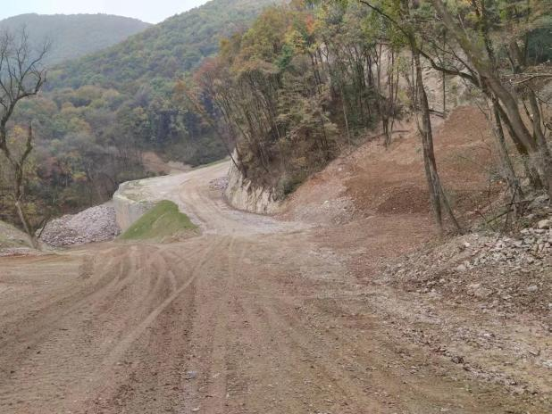 | 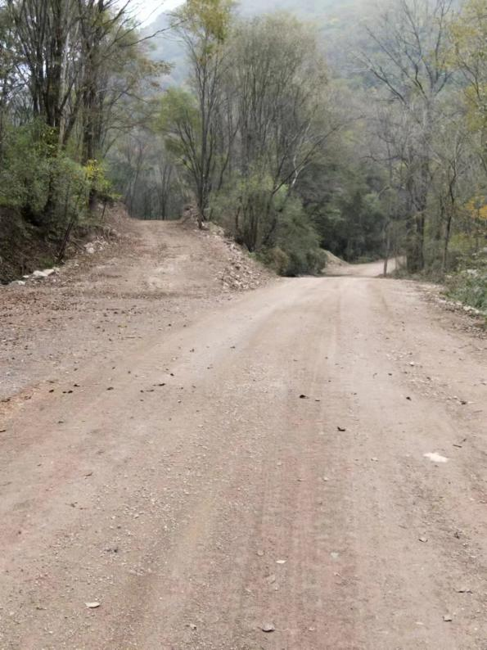
  矿区进场道路（依托现有防火通道）
  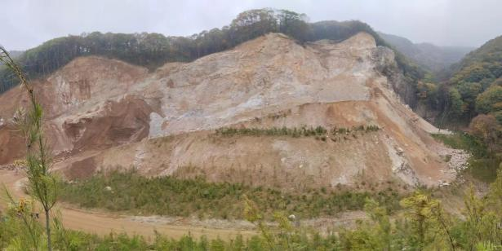 | 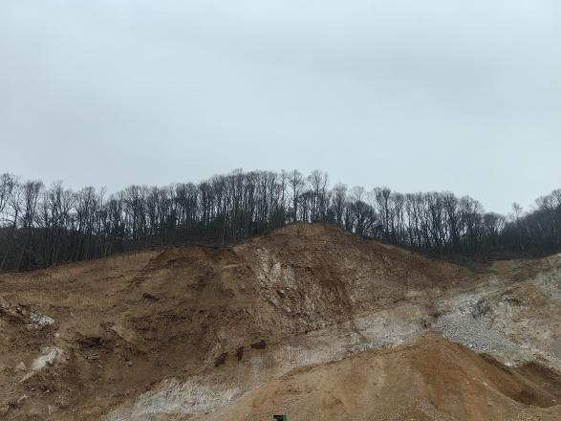
  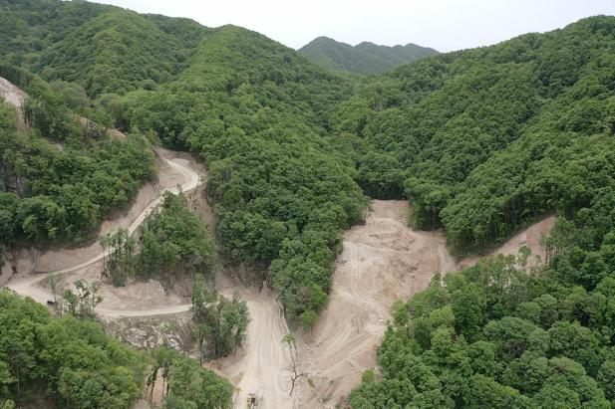 | 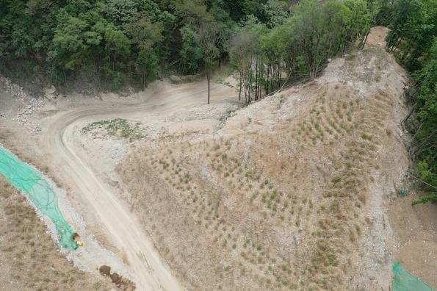
  矿区开采面
  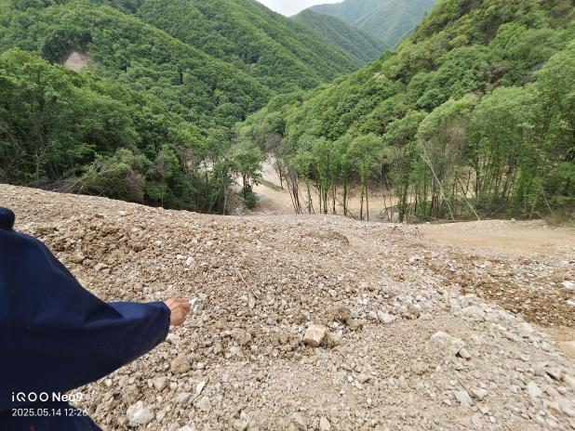 | 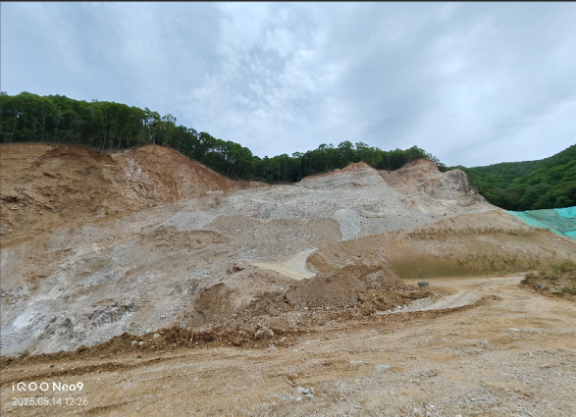
  矿区道路 | 排土场
施工  方案 | - 施工期  （1）施工总体布置  1.统筹安排各场地位置，满足使用要求。充分利用已有设施和现有道路。  2.矿山建设确保主体；压缩辅助，不集中建工人村。  3.节约用地，尽量不占农田、耕地。  4.注重环境保护，减少水土流失，满足各种安全、防护距离要求，尽量减轻对村民的干扰。  （2）施工工艺  本项目为新建项目，施工期间产生施工扬尘、燃油施工设备和车辆运行时排放废气、生活污水、施工设备机械性和空气动力性噪声、车辆交通噪声、施工垃圾、生活垃圾及占地、植被和土壤破坏、水土流失等生态影响，均会对环境造成一定影响；本项目施工期间污染源随施工阶段不同略有差异，产生污染物排放均为阶段性排放，除部分永久性占地为持续性影响外，其余影响仅会在施工期间存在，并且影响范围小、时间短，会随着施工期的结束而消失。 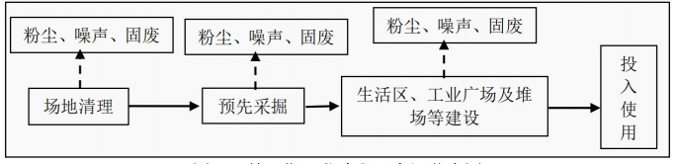  图 2-1 施工期工艺流程及产污节点图  （3）施工时序  在施工准备期间，主要完成临时施工场地的布设及施工用水、电等的接入；进入施工期后，工程进行全面的开发建设。设主体工程包括建构筑物基坑开挖、建筑物基础建设，同时进行道路建设。  （4）建设周期  本项工程计划2025年12月开始施工，2026年5月竣工。考虑施工前期准备工作、气候及工人休息时间，项目有效施工期以150天计。  2、运营期  ⑴采矿工业流程及产污环节  露天开采主要工序有采剥、穿孔、爆破、采装、矿石装运。采矿生产工艺流程及产污环节见图2-2。  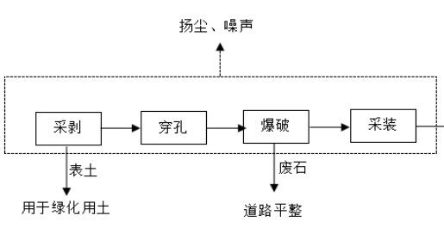  图2-2 露天开采工艺流程及污染环节图  生产工艺简述：  ①穿孔爆破  矿山采用1台JK590BC-3AW型履带式液压潜孔钻机进行穿孔作业（自带干式捕尘装置），孔径为Φ105mm。另外利用2台YT-28型手持凿岩机作为边坡修整、靠近边界等特殊地带的凿岩作业辅助作业。  此过程产生扬尘和噪声污染，在钻孔作业时进行水喷淋降尘处理。  ②爆破工作  项目爆破工作委托当地民爆公司负责，不在矿区设置爆破器材库等。矿山采用倾斜中深孔爆破，爆破布孔采用三角形布置为佳，爆破采用微差爆破方式，选用非电塑料导爆管起爆，炸药用乳化炸药，炮泥采用岩粉、粘土、砂土等材料。此过程产生扬尘和噪声污染。项目在爆破作业后及时采用水喷淋降尘处理。  ③采装工作  采用松动爆破技术，岩石被松动后，用挖掘机和装载机进行铲装。剥离的表土及强风化岩用挖掘机直接挖装，或用推土机配合装载机进行集堆，然后铲装。采剥下来的矿石经铲装后用矿用自卸汽车从采场运输至矿石加工厂破碎（委外）。  项目选用4台履带式挖掘机用于矿石采掘，矿石运输选用11辆20t自卸汽车。  ④废石处理  项目矿山的工作面已形成，剥离的地表覆盖土量很小，产生的表土堆放在采空区，用于矿山后期绿化用土。开采过程中产生的废石用于矿山道路平整。
其他 | 无

三、生态环境现状、保护目标及评价标准
生态环境现状 | 1、主体功能区规划和生态功能区划情况  根据《陕西省主体功能区规划》，项目位于陕西省宝鸡市陈仓区香泉镇梨树沟，属于国家层面重点开发区域。重点开发区域主体功能是提供工业和服务产品，项目符合主体功能区规划要求。  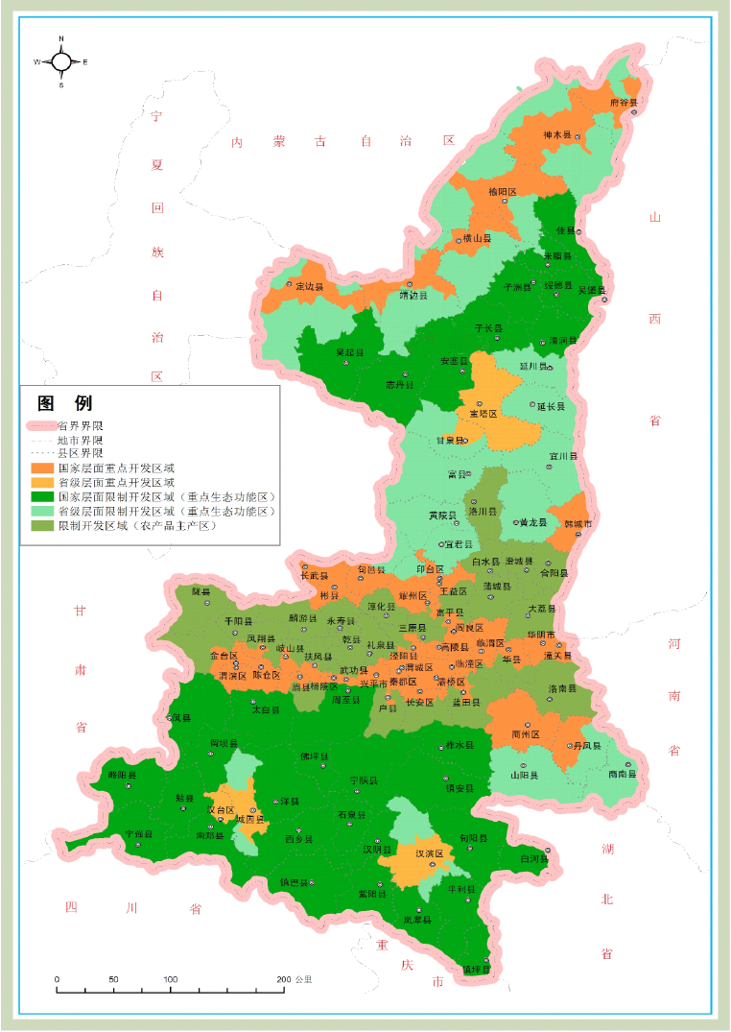  项目位置  图3-1 陕西省主体功能区划图  根据《陕西省生态功能区划》，本项目位于陕西省宝鸡市陈仓区香泉镇梨树沟，属于三、渭河谷地农业生态区（六）渭河两侧黄土台塬农业亚区17渭河两侧黄土台源农业区。  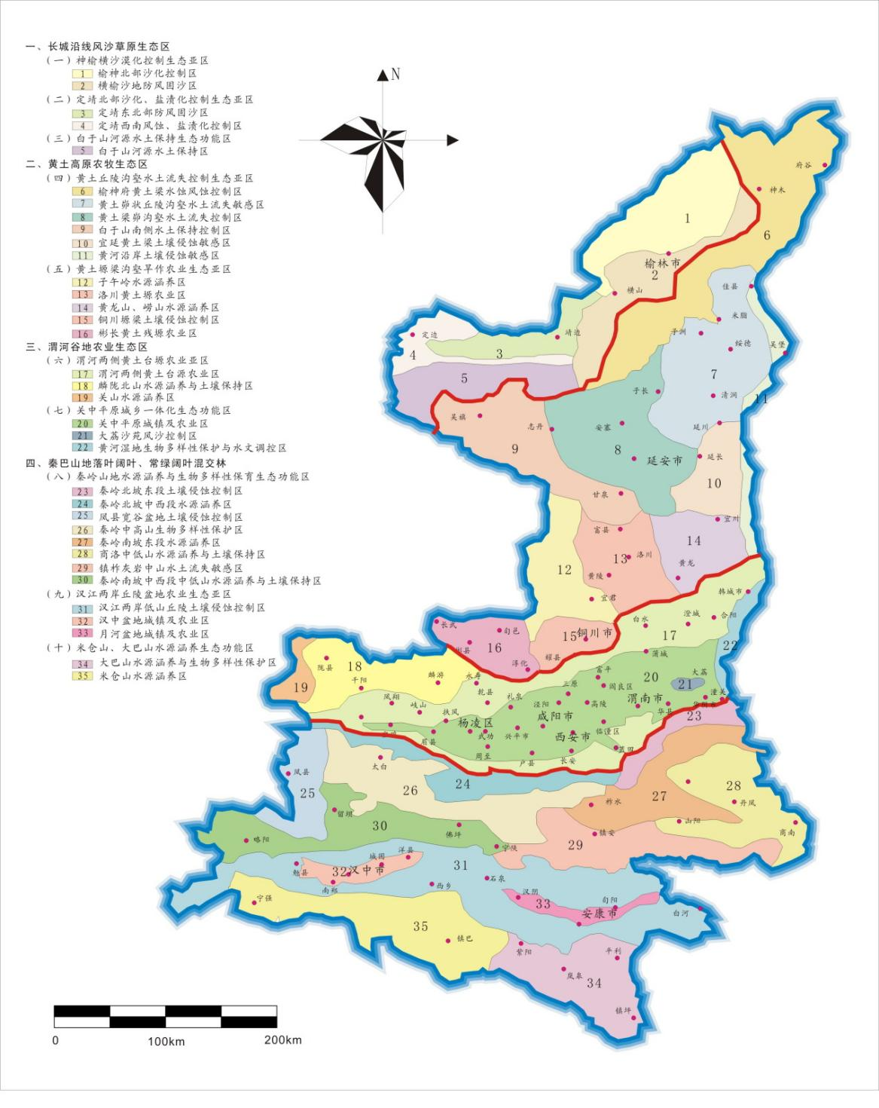  项目位置  图3-2 陕西省生态功能区划图  2、环境空气质量现状  ⑴空气质量达标区判定  项目所在地属于二类环境空气质量功能区，执行《环境空气质量标准》（GB3095-2012）中的二级标准。  本次评价基本污染物环境质量现状采用宝鸡市生态环境局办公室发布的《2024年1~12月份各县（区）空气质量状况统计》中陈仓区的统计数据，如表3-1所示：  表3-1 区域空气质量现状评价表  根据表3-1可知，陈仓区2024年环境空气中的PM₁₀、SO₂、CO、O₃和NO₂均达到国家环境空气质量二级标准，PM_{2.5}超过国家环境空气质量二级标准。因此，项目所在地区域为不达标区。  ⑵其他污染物环境质量现状  为了解项目区域与项目有关的其他污染物达标情况，本次环评委托陕西明铖检测技术有限公司于2025年5月18日至5月20日对项目所在区域TSP环境质量进行现状监测。  ①监测因子：TSP监测点位：项目所在地  ②监测时间及频次：监测3天  表3-2 大气环境现状监测结果  从监测结果可以看出，项目所在区域环境空气指标TSP可达到《环境空气质量标准》（GB3095-2012）中的二级标准浓度限值。  3、声环境质量现状  根据《建设项目环境影响报告表编制技术指南（生态影响类）试行》和《建设项目环境影响报告表编制技术指南（污染影响类）试行》，区域环境质量现状对声环境的监测要求，厂界外周边50m范围内存在声环境保护目标的建设项目，应监测保护目标声环境质量现状并评价达标情况。  本项目位于宝鸡市陈仓区香泉镇梨树沟，项目厂界外周边50m范围内无声环境保护目标，因此不需要开展声环境质量现状监测。  4、地表水环境质量现状  本项目废水主要为生活污水；生活污水经化粪池后用于周边林地等。本项目不向地表水水体排放污水。  根据《环境影响评价技术导则 地表水环境》（HJ2.3-2018），间接排放建设项目评价等级为三级B，因此本项目地表水评价等级为三级B，因此本次不进行地表水环境质量现状调查。  5、生态环境质量现状  项目位于陕西省宝鸡市陈仓区香泉镇梨树沟，不涉及国家公园、自然公园等自然保护地、世界自然遗产等区域，不涉及重要物种的天然集中分布区、栖息地。  项目区域地处秦岭北麓，属暖温带半湿润气候区，森林植被属暖温带落叶阔叶林带。根据《陕西省宝鸡市陈仓区—陇县梨树沟—中南沟脉石英矿详查项目临时使用林地可行性报告》可知，项目区评价范围内以天然次生林为主。优势树种主要树种为栎类阔叶树种、龄组中龄林、平均树高11米、平均胸径14厘米、郁闭度0.4。灌木主要有忍冬、绣线菊、胡枝子、胡颓子、野樱桃等，覆盖度30%。地被物主要有禾草、蒿类、菊科草等，覆盖度0.6。  灌木主要有胡颓子、绣线菊、忍冬、粗榧、黄蔷薇、黄栌，地被物为蒿类、莎草、菅草、蕨类等。项目区内地表覆盖层较薄，植被发育以草丛及灌木为主。除天然森林植被外，还有丰富的药用植物等。本项目区无古树名木和珍稀树种。  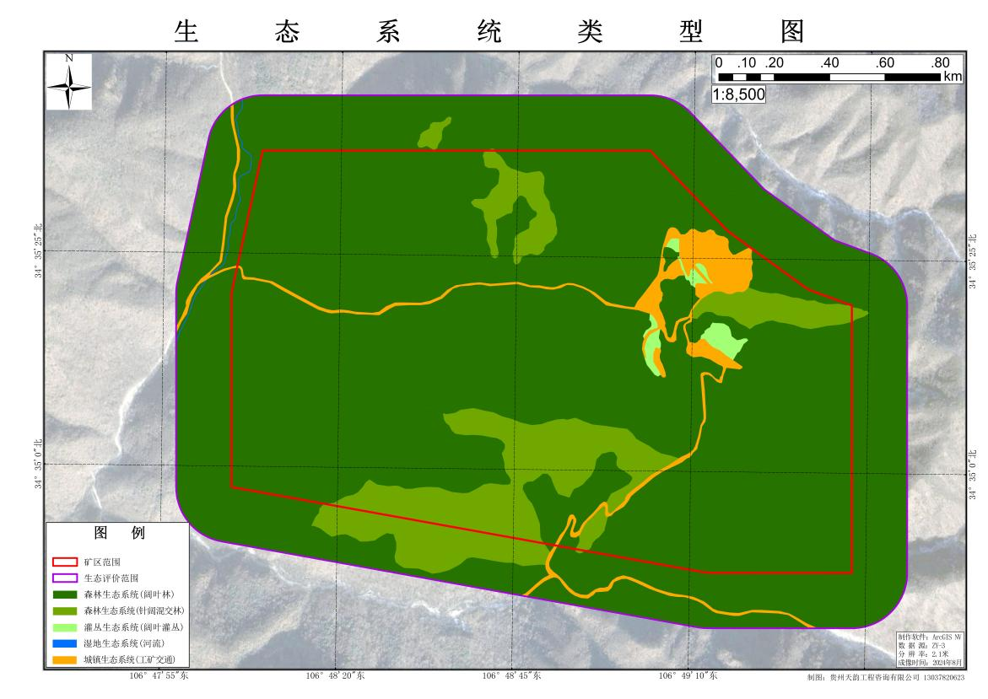  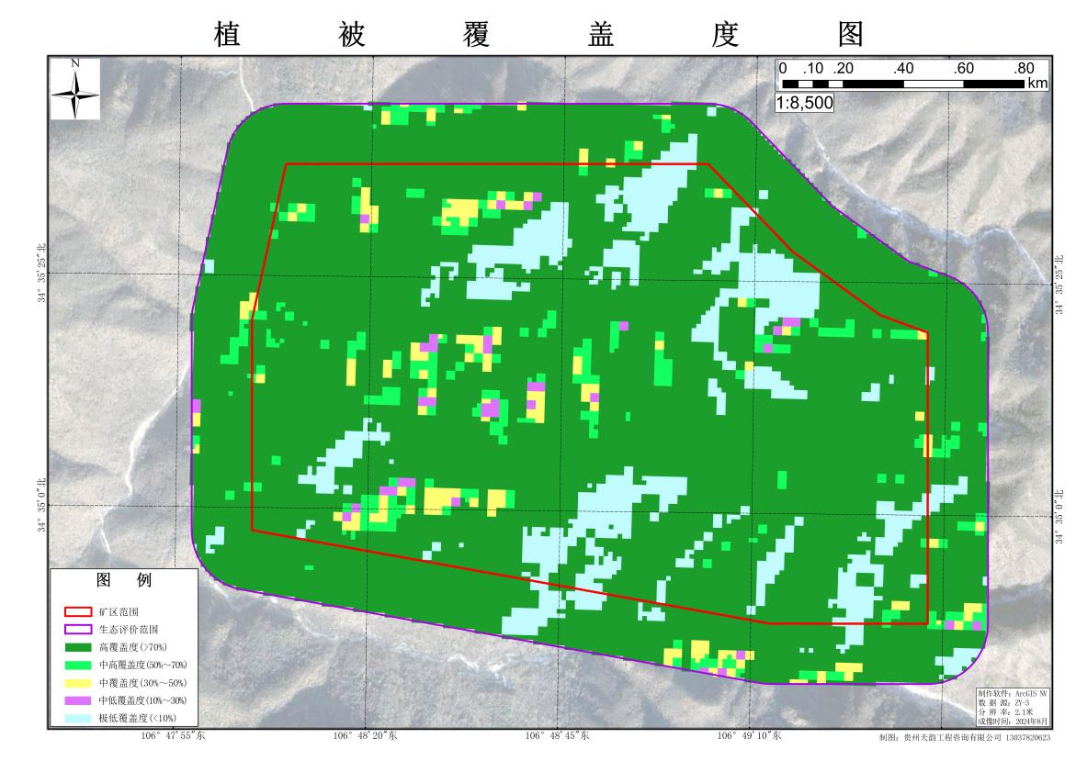  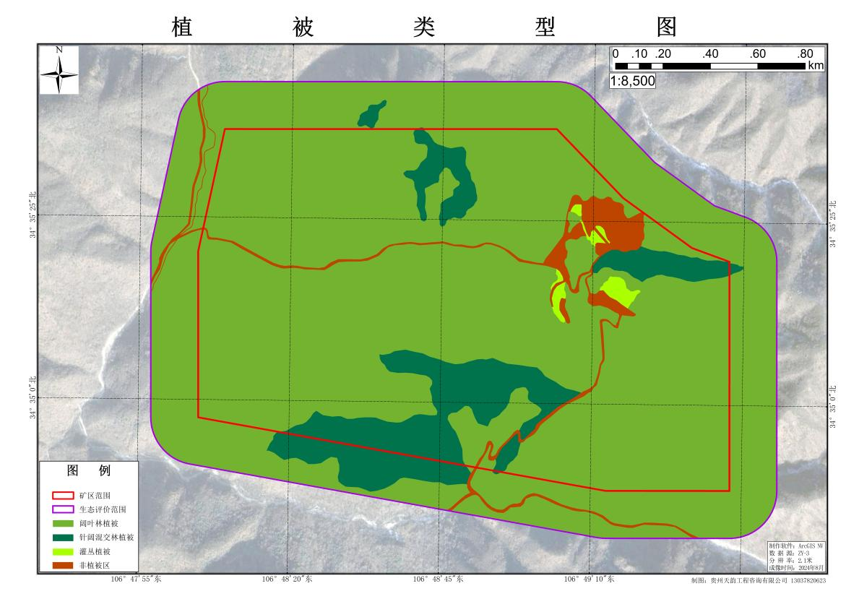  评价范围：200m  表3-3 植被类型统计表  6、动物资源现状  项目区（永久占地、临时占地）地处浅山地带，野生动物种类比较稀少，根据野外调查资料及现场调查，调查评价区未见珍稀、濒危野生动物和保护物种，小型野生动物较多，区内野生动物主要以啮齿目小型兽类，雀形目陆栖鸟类等常见动物。项目区评价范围内无国家Ⅰ、Ⅱ级保护野生动物和省重点保护动物栖息。工程建设不会对重点保护的野生动物产生掠扰，不会对其栖息地造成影响。  7、土地利用现状  根据《陕西省宝鸡市陈仓区梨树沟冶金用脉石英矿矿山地质环境保护与土地复垦方案》中矿山计划采矿活动范围主要涉及矿权内设施用地，其中矿权内用地288.6hm²（永久占地约284.9427hm²、临时占地约3.6573hm²）。本矿权内无“国家公园、自然保护区、风景名胜区、地质公园、森林公园、湿地公园、水产种质资源保护区、野生植物原生境保护区（点）、野生动物重要栖息地以及饮用水水源保护区、文物保护区”等。依据土地利用现状图（见附图5）可知，林地是矿区的主要用地类型，主要类型为乔木林地、灌木林地，面积288.6hm²，主要植被类型为阔叶林植被、针阔混交林植被、灌丛植被。  表3-4 矿区土地利用现状情况表  8、地下水环境质量现状  根据《环境影响评价技术导则 地下水环境》（HJ610-2016）中附录A（规范性附录）地下水环境影响评价行业分类表，根据地下水导则附录A地下水环境影响评价行业分类表，本项目行业类别为：J非金属矿采选及制品制造，54、土砂石开采。地下水环境影响评价项目类别为IV类。因此本项目不开展地下水环境影响评价。  9、土壤环境质量现状  本项目矿山开采属于附录A中的采矿业其他类，根据《环境影响评价技术导则 土壤环境（试行）》（HJ964-2018）附录A，本项目为其他，属于Ⅲ类项目，根据《环境影响评价技术导则土壤环境（试行）》（HJ964-2018）中表1生态影响型敏感程度分级表，本项目敏感程度为不敏感。  因此，根据环境影响评价技术导则土壤环境（试行）》（HJ964-2018）中表2生态影响性评价工作等级划分表，本项目土壤评价等级为“-”，可不开展土壤环境影响评价工作。
  污染物 | 年评价指标 | 现状浓度（μg/m³） | 标准值（μg/m³） | 占标率（%） | 达标  情况
  PM₁₀ | 年平均浓度 | 70 | 70 | 100 | 达标
  PM_{2.5} | 年平均浓度 | 43 | 35 | 122.8 | 不达标
  SO₂ | 年平均浓度 | 13 | 60 | 21.7 | 达标
  NO₂ | 年平均浓度 | 29 | 40 | 72.5 | 达标
  CO | 24小时平均第95百分位数 | 1200 | 4000 | 30 | 达标
  O₃ | 日最大8小时平均第90百分位数 | 156 | 160 | 97.5 | 达标
  时间 | TSP
  时间 | 24小时平均（μg/m³）
  5月18日 | 230
  5月19日 | 104
  5月20日 | 98
  标准值 | 300
  达标结果 | 达标
  序号 | 植被类型 | 评价区 |  | 矿区
  序号 | 植被类型 | 面积（公顷） | 比例（%） | 面积（公顷） | 比例（%）
  1 | 阔叶林植被 | 376.87 | 86.23 | 241.67 | 83.74
  2 | 针阔混交林植被 | 44.53 | 10.19 | 33.95 | 11.76
  3 | 灌丛植被 | 2.42 | 0.55 | 2.42 | 0.84
  4 | 非植被区 | 13.26 | 3.03 | 10.57 | 3.66
  合计 |  | 437.07 | 100.00 | 288.6 | 100.00
  序号 | 土地利用类型 | 矿区范围 |  | 生态评价区范围（200m）
  序号 | 土地利用类型 | 面积（公顷） | 比例（%） | 面积（公顷） | 比例（%）
  1 | 乔木林地 | 275.62 | 95.50 | 421.39 | 96.41
  2 | 灌木林地 | 2.42 | 0.84 | 2.42 | 0.55
  3 | 农村道路 | 4.00 | 1.38 | 0.29 | 0.07
  4 | 采矿用地 | 6.57 | 2.28 | 6.39 | 1.46
  合计 |  | 288.6 | 100.00 | 6.57 | 1.50
与项目有关的原有环境污染和生态破坏问题 | 本项目为新建，项目区现状为空地，无与项目有关的原有环境污染和生态破坏问题。
生态环境保护目标 | 1、环境空气保护目标  根据《建设项目环境报告表编制技术指南》（生态影响类试行2021年），项目周边500m范围内无常住居民及其他环境空气环境保护目标。  2、声环境保护目标  项目厂界外周边50m范围内不存在声环境保护目标。  3、地下水环境保护目标  项目厂界外500m范围内无地下水集中式饮用水水源和热水、矿泉水、温泉等特殊地下水资源，不存在地下水环境保护目标。  4、地表水环境保护目标  经调查现场无饮用水水源保护区等水环境保护目标。  5、生态环境保护目标  根据《环境影响评价技术导则 生态影响》（HJ19-2022），项目区内无生态敏感区以及其他需要保护的物种、种群、生物群落及生态空间等。本项目占地范围内不涉及国家公园、自然保护区、世界自然遗产、重要生境、自然公园、生态保护红线等生态敏感区。
评价  标准 | 1、环境质量标准  ⑴环境空气  项目所在地区域空气环境质量功能区划为二类功能区，环境空气执行《环境空气质量标准》（GB3095-2012）及其修改单二级标准，标准限值详见下表：  表3-4 环境空气质量标准限值  ⑵声环境  项目所在区域声环境质量现状应执行《声环境质量标准》（GB3096-2008）中的2类标准限值，具体见下表。  表3-5 声环境质量标准限值 （dB（A））  2、污染物排放标准  ⑴大气  ①施工扬尘执行《施工场界扬尘排放限值》（DB61/1078-2017）标准，具体工场界扬尘（总悬浮颗粒物）浓度标准限值见表3-6。  表3-6 施工场界扬尘（总悬浮颗粒物）浓度限值  运营期大气颗粒物污染物排放执行《大气污染物综合排放标准》（GB16297-1996）无组织排放浓度限值。  表3-7 大气污染物排放标准限值一览表  ⑵噪声  施工噪声执行《建筑施工场界环境噪声排放标准》（GB12523-2011）标准，具体施工期噪声执行标准见表3-8。  表3-8 《建筑施工场界环境噪声排放标准》 （GB12523-2011）  运营期厂界处噪声排放标准分别执行《工业企业厂界环境噪声排放标准》（GB12348-2008）中的2类标准。  表3-9 噪声排放标准  ⑶固体废物  《一般工业固体废物贮存和填埋污染控制标准》(GB18599-2020)要求。危险废物的暂存设施执行《危险废物贮存污染控制标准》(GB18597-2023)中相关规定。
  污染物名称 | 单位 | 1h平均 | 8h平均 | 24h平均 | 年平均
  SO₂ | μg/m³ | 500 | / | 150 | 60
  NO₂ | μg/m³ | 200 | / | 80 | 40
  PM₁₀ | μg/m³ | / | / | 150 | 70
  PM_{2.5} | μg/m³ | / | / | 75 | 35
  CO | mg/m³ | 10 | / | 4 | /
  O₃ | μg/m³ | 200 | 160 | / | /
  TSP | μg/m³ | / | / | 300 | 200
  位置 | 昼间限值 | 夜间限值 | 类别
  厂界四周 | 60 | 50 | 2类
  污染物 | 监控点 | 小时平均浓度限值（mg/m³）
  施工扬尘（即总悬浮颗粒物TSP） | 周界外浓度最高点 | ≤0.7
  说明：周界外浓度最高点一般应设置于无组织排放源下风向的单位周界外10m范围内，若预计无组织排放的最大落地浓度点超出10m范围，可将监控点移至该预计浓度最高点附近。
  污染因子 | 排气筒高度（m） | 排放限值  （mg/m³） | 排放速率  （kg/h） | 执行标准
  颗粒物 | / | 1.0 | / | 《大气污染物综合排放标准》（GB16297-1996）
  昼间 | 夜间
  70dB（A） | 55dB（A）
  项目 | 标准限值 |  | 标准来源
  厂界 | 昼间 | 60dB(A) | 《工业企业厂界环境噪声排放标准》（GB21906-2008）中2类标准
  厂界 | 夜间 | 50dB(A) | 《工业企业厂界环境噪声排放标准》（GB21906-2008）中2类标准
总量控制指标 | 无

四、生态环境影响分析
施工期生态环境影响分析  运营期生态环境影响分析 | 1.大气环境影响分析  本项目施工现场不设混凝土拌和站，所需混凝土均由混凝土搅拌车运送至施工区。施工期对环境空气产生的影响主要为：土方的挖掘、堆放、清运，以及场地平整等过程中产生的粉尘；施工机械及运输车辆造成的地面扬尘；建筑材料在装卸、运输、堆放等过程中造成的扬尘；矿区预先采掘时，清理石英砂矿产生的粉尘；施工垃圾在堆放、清运过程中的扬尘，以及燃油设备产生的燃油废气。  1.1施工扬尘  场地平整、路基开挖、路基填筑、筑路材料的运输、装卸、摊铺等施工过程会产生大量扬尘，其起尘量视施工场地情况不同而不同，一般来说距施工场地200m范围内贴地环境空气中粉尘浓度可达5-20mg/m³，当施工区起风并且风速较大时，扬尘可以影响到距施工场地500m左右的范围；车辆运输土方过程中，若没有防护措施则会导致土方漏洒及出现风吹扬尘；漏洒在运输路线上的土覆盖路面，晒干后又因车辆的作用和风吹再次扬尘；粉状建筑材料运输、装卸、储存和使用过程也会产生扬尘；矿区预先采掘时，清理石英砂矿产生的粉尘；施工区在矿区范围内，先要将清理的石英砂矿堆放至指定的位置，清理及堆放过程也会产生粉尘。  1.2 机械设备、运输车辆尾气  机械设备尾气主要来自各类燃油动力机械施工过程中排出的各种燃油废气，其主要污染物有CO、NO_{X}和THC，由于施工的燃油机械为间歇作业，使用数量不多，排放的尾气较少。  运输车辆尾气主要污染因子有CO、THC和NO_{X}，一般大型车辆尾气污染物排放量为：CO37.23g/辆km，THC15.98g/辆·km，NO_{X}16.83g/辆·km。本项目现场施工车辆一般不超过5辆，排放的车辆尾气较少。  - 地表水环境影响分析  （1）施工废水  施工废水为施工机械冲洗、混凝土养护等废水，废水中主要的污染物为悬浮物，建设单位在施工场地内设置临时沉淀池，施工废水通过沉淀后回用于场地降尘等，不外排。  （2）生活污水  施工期间施工人员会产生一定的生活污水。生活污水设置临时防渗卫生厕所，旱厕定期清掏用于施肥。  综上，项目施工期产生的废水量较少，在采取相关措施的情况下，对区域地表水没有影响。  - 声环境影响分析  本项目施工期间噪声主要来源于施工机械噪声和运输车辆噪声。  （1）施工机械噪声  主要指施工现场使用各类机械设备产生的施工噪声。这些施工机械包括装载机、挖掘机、推土机等，在施工中这类机械是最主要的施工噪声源。根据《环境噪声与振动控制工程技术导则》（HJ2034-2013）附表A.2，主要施工机械噪声源强见下表。  表 4-1 主要施工机械设备的噪声声级 单位：dB（A）  施工期一般为露天作业，声源较高，由于施工场地内机械设备大多属于移动声源，要准确预测施工场地各场界噪声值较困难。施工机械噪声可近似点声源处理，为了反映施工机械噪声对环境的影响， 利用距离传播衰减模式预测施工机械噪声距离厂界处的噪声值，公式为：  L_{A}（r）=L_{A}（r₀）-20lg(r/r0)  式中：L_{A}（r）—距离r处的声级，dB(A)；  L_{A}（r₀）—参测点的噪声值，dB(A)；  r—预测点距声源的距离，m；  r₀— 参考位置距声源的距离，m。  根据上述公式，预测结果见表4-2所示。  表4-2 噪声影响范围预测结果 单位：dB（A）  由表4-2可知，项目施工期施工机械产生的噪声200m可达到《建筑施工场界环境噪声排放标准》（GB12523-2011）规定的场界排放标准限值。根据现场调查，本项目200m范围内无声环境敏感点。  施工单位采用低噪声施工设备，合理安排施工计划并采取严格的施工管理措施，将施工噪声造成的影响减小到最低。项目夜间不施工，且施工期间加强管理，在严格落实基础减振、隔声等降噪措施的前提下，施工噪声对周围声环境影响较小。  4.固体废物影响分析  本项目不设施工生活营地，因此无生活垃圾产生。施工期固体废物主要来自建筑垃圾及剥离的表土。  施工期场内道路、截排水设施等建设期会产生剥离土，剥离土统一堆放在表土堆放场，用于后期复垦，并建设排水沟和挡土墙等措施。  施工期的建筑垃圾主要为碎砖头、混凝土和砂土，分类收集后由本项目回收利用，本次环评要求对于无利用价值的废弃物应按市政部门要求运往指定地点。另外，建设单位须要求施工单位规范运输，不能随地洒落物料，不能随意倾倒、堆放建筑垃圾，施工结束后应及时清运多余或废弃的建筑材料或建筑垃圾。  5.生态环境影响分析  （1）对土地利用类型的影响分析  本项目矿区占地为临时占地，本项目矿山开采方式为“边开采边恢复”，采矿平台终了进行覆土，其上采用乔草相结合的方式进行植被恢复，尽可能优化矿区土地利用结构，将土地利用结构的影响降低到最小。  （2）对生态系统的影响分析  本项目为露天开采，将会导致原有的、自然生产的生态格局的完整性被破坏，由于矿山采矿活动及占地，使动植物自然栖息地受到扰动，属种减少，系统结构将会简单，生态系统功能有所减弱，原有的生态平衡将会被打破。项目使用林地，使林地面积减少，影响森林保持水土，涵养水源等生态效能，但占用地面积较小，同时通过科学施工，严格管理、加强监督检查，对区域生态效能产生影响是轻微的，有限的，随着植被恢复任务的完成，这种影响将会逐步消失。  （3）对植物的影响分析  在矿山开采过程中，运输道路沿线区域的植物，受道路扬尘的影响，光合作用强度将微弱降低；运输车辆排放的NO_{X}、SO₂等污染物质也会间接影响植物生长发育。项目开采运营中，矿山做好运输车辆密闭运输、清洗轮胎、洒水降尘等工作，会大大降低道路扬尘的产生量及对沿线植物的影响。且由于运输车辆污染物的排放量本身就小，不会对道路沿线植物的生长发育产生显著的负面影响。  （4）对动物的影响分析  本项目对动物的直接影响主要是采场噪声、道路交通噪声对野生动物栖息环境的影响。根据现场实地调查，项目占地范围内动物均为常见动物物种，多为鸟类和小型兽类。生态影响评价区内未发现国家级和省级保护级别的动物的栖息繁殖地。矿山运营过程中，对动物栖息生态环境的破坏不可避免，可能影响鸟类等动物的觅食和繁殖。鸟类等动物的规避本能将会使其远离被干扰地区，向其他林区迁徙。因此，项目运营对项目区周边的野生动物有一定影响，但影响程度在可接受范围内。  （5）对景观的影响分析  本项目矿区露天采场在一定程度上影响景观格局，改变矿区的景观结构，使单纯的自然景观向着人工化、工业化、多样化的方向发展。露天开采占地，使植被减少、地表的完整性与平整性变差。使原来的自然景观类型变为采矿、工矿设施、供电通讯线路以及运输道路等人工景观，而且会对原来的景观进行分隔，造成空间上的非连续性和一些人为的劣质景观，造成与周围自然环境的不相协调。采用“边开采、边恢复”的方式，尽快恢复矿区植被，减少视觉影响。经过水土保持、植被恢复和土地复垦等措施的逐步实施，矿区生态环境会得到逐步改善。  （6）水土流失影响分析  项目建设过程中由于机械作业、表土剥离和地表开挖等，会对地表植被及土壤结构造成一定的破坏，形成地面裸露，遇到下雨及大风天气将会造成土壤侵蚀和水土流失。施工期间对原生地表的扰动和破坏是不可避免的，尽量控制施工期工程范围，合理安排工程进度，尽量减少不必要的动土工程。  二、环境污染影响分析  1、运营期废气  ⑴采矿区  采矿区生产过程中废气主要来自钻孔、爆破、装车工序以及运输道路产生的粉尘。  ①钻孔粉尘  本项目矿山石料的开采量为40万t/a，参考《逸散性工业粉尘控制技术》钻孔作业中逸散尘排放因子为0.004kg/t（石料），则钻孔时粉尘的产生量约为1.6t/a。工作制度为1班/天，8小时/班，年运营天数为300天，建设单位在钻孔的时候进行水喷淋降尘处理，处理效率可达到90%左右，采取上述处理方式后，钻孔过程中扬尘排放量为0.16t/a（0.066kg/h）。  ②爆破粉尘  炸药爆炸过程中产生的大气污染物主要有CO、NO_{X}和粉尘，类比同类项目，爆破过程CO、NO_{X}产生量较少，且爆破时周边无常住人员分布，经大气扩散后不会对工作人员及大气环境产生影响，因此本次评价不做定量分析。  根据美国国家环保局AP-42资料，岩石炸药爆炸过程中产生的粉尘为54.2kg/t（炸药）。项目年开采量40万t/a，炸药年使用量约为120t，经核算扩建项目爆破粉尘产生量为6.504t/a。爆破后粒径大的粉尘在近距离内短时间沉降，粒径<10mm的飘尘不易沉降，但仅占产尘量的3%以下（约为0.195t/a）。采场区采用洒水抑尘，参照《喷雾洒水抑制城市二次扬尘的效果分析》中“喷雾洒水是抑制二次扬尘的一项有效措施，抑制二次扬尘率为85%”，本次评价取85%，则粉尘排放量为0.029t/a，排放速率为0.012kg/h。  ③铲装粉尘  项目矿石在装车作业过程中由于落差引起的粉尘，属于无组织排放，项目采出的矿石通过自卸汽车运输，采用铲车装卸，装卸过程中易产生扬尘。参照《逸散性工业粉尘控制技术》表1-12中花岗岩装卸排放因子，项目矿石装卸粉尘产生系数按0.0001kg/t（卸料）计，则装卸扬尘产生量为0.04t/a。通过降低装卸过程中物料高度，在临时堆场设置喷雾降尘，抑尘效率约80%。因此，项目矿石装卸粉尘排放量为0.008t/a，排放速率为0.0033kg/h。  ⑶运输道路  矿区场内场外公路运输扬尘参考《扬尘源颗粒物排放清单编制技术指南》（试行）未铺装公路扬尘排放系数计算：。  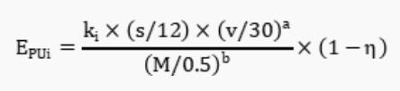  式中：E_{UPi}—未铺装公路扬尘中PMi排放系数，g/km；  ki一产生的扬尘中PMi的粒度乘数，颗粒物取1691.4g/km；a取0.3，b取0.3；  s—公路表面有效积尘率，取40%；  v—平均车速，km/h，本次评价取15km/h；  M—公路积尘含水率，取10%；  η—污染控制技术对扬尘的去除效率，本项目采取公路洒水降尘、控制车速、载重等措施，控制效率取84%。  通过上式计算，E_{UPi}为14.58g/km，矿区内公路长度为3.68km。本项目需要汽车运输的矿石约为40万t，每辆汽车的载重量为20t，则年运输次数为2万次，因此公路扬尘产生量为1.09t/a。本环评要求在路面釆用砾石压盖，并洒水降尘，预计抑尘效率可达84%，可得出公路扬尘产生量为 0.17t/a。  ⑷车辆尾气  项目矿区主要机械设备为挖掘机、自卸汽车等，机械设备均采用柴油，尾气中的主要污染物为NO_{X}、CO和THC等。采取质量合格的机械设备，加强设备的维护等，同时作业环境空旷，产生的尾气经自然扩散后对大气环境的影响较小，本次不做定量分析。  废气产排情况汇总见表4-3，废气监测计划见表4-4。  表4-3 废气产排情况汇总一览表
  设备名称 | 声级 dB(A) | 测点距声源距离(m)
  轮式装载机 | 90～95 | 5
  挖掘机 | 80～86 | 5
  推土机 | 83～88 | 5
  压路机 | 80～88 | 5
  重型运输车 | 82～90 | 5
  噪声源 | 距声源距离
  噪声源 | 10 | 20 | 40 | 80 | 100 | 150 | 200 | 400
  轮式装载机 | 89 | 83 | 77 | 71 | 69 | 65 | 63 | 55
  挖掘机 | 80 | 74 | 68 | 62 | 60 | 56 | 54 | 46
  推土机 | 82 | 76 | 70 | 64 | 62 | 58 | 56 | 48
  压路机 | 82 | 76 | 70 | 64 | 62 | 58 | 56 | 48
  重型运输车 | 84 | 78 | 72 | 66 | 64 | 60 | 58 | 50
  产污  工序 | 排放  形式 | 物质名称 | 产生情况 |  |  | 环保  措施 | 是否为可行技术 | 排放情况
  产污  工序 | 排放  形式 | 物质名称 | 产生量t/a | 产生速率  kg/h | 产生浓度  mg/m³ | 环保  措施 | 是否为可行技术 | 排放量  t/a | 排放速率  kg/h | 排放浓度  mg/m³
  钻孔粉尘 | 无组织 | 颗粒物 | 1.6 | 0.66 | / | 喷淋降尘 | 是 | 0.16 | 0.066 | /
  爆破粉尘 | 无组织 | 颗粒物 | 0.195 | 0.081 | / | 喷淋降尘 | 是 | 0.029 | 0.012 | /
  铲装粉尘 | 无组织 | 颗粒物 | 1.28 | 0.533 | / | 洒水抑尘 | 是 | 0.008 | 0.0033 | /
  自卸汽车卸料扬尘 | 无组织 | 颗粒物 | 1.09 | 0.097 | / | 喷淋降尘 | 是 | 0.17 | 0.071 | /

（5）废气监测计划
参考《排污单位自行监测技术指南 总则》5.2.2.2监测频次中采矿业等无组织废气排放较重的污染源，无组织废气每季度至少开展一次监测。项目监测计划见下表：
表4-4 废气监测计划一览表
污染源 | 监测点位 | 监测项目 | 监测频率 | 控制标准
废气 | 露天采场厂界 | 颗粒物 | 1次/季度 | 《大气污染物综合排放标准》（GB16297-1996）
⑹污染物排放量核算表见表4-5

表4-5 大气污染物无组织排放量核算表
编号 | 产污环节 | 污染物 | 主要污染防治措施 | 污染物排放标准 |  | 年排放量t/a
 |  |  |  | 标准名称 | 浓度限值mg/m³ | 年排放量t/a
1 | 钻孔粉尘 | 颗粒物 | 喷淋抑尘 | 《大气污染物综合排放标准》（GB16297-1996） | 1.0 | 0.16
2 | 爆破粉尘 | 颗粒物 | 喷淋抑尘 | 《大气污染物综合排放标准》（GB16297-1996） | 1.0 | 0.029
3 | 铲装粉尘 | 颗粒物 | 洒水抑尘 | 《大气污染物综合排放标准》（GB16297-1996） | 1.0 | 0.008
4 | 自卸汽车卸料扬尘 | 颗粒物 | 洒水抑尘 | 《大气污染物综合排放标准》（GB16297-1996） | 1.0 | 0.17
无组织排放合计 |  | 颗粒物 |  |  |  | 0.367
表4-6 大气污染物年排放量核算表
序号 | 污染物 | 核算排放量t/a
1 | 颗粒物 | 0.367
2、运营期废水
①生活用水
项目劳动定员34人，根据《陕西省行业用水定额（DB61/T943-2020）》，生活用水量按50L/人·d计算。年工作时间300天，则生活用水量为510t/a（1.7m³/d）。生活污水量按用水量的80%计，则生活污水的产生量为408t/a（1.36m³/d），主要污染物为COD、BOD₅、NH₃-N、SS等。生活污水利用租赁生活区的旱厕处理后清掏用作农肥。
②喷雾抑尘用水、洒水车用水
喷雾抑尘用水、运输道路洒水抑尘：全部蒸发损失，不外排。
综上所述，本项目产生的废水对周围地表水环境影响较小。
3、运营期噪声
⑴采矿区噪声
噪声源主要为采矿区钻机、爆破、挖掘机、空压机、运矿汽车等，其中凿岩机和车辆噪声源强约80~85dB（A），爆破瞬时噪声值约120dB（A）。采矿区主要噪声源见表4-7。
表4-7 主要噪声源源强一览表
序号 | 项目 | 噪声源 | 距声源距离（m） | 声压级dB（A） | 台数
1 | 采矿区 | 潜孔钻机 | 5 | 85 | 1台
2 | 采矿区 | 凿岩机 | 5 | 85 | 2台
3 | 采矿区 | 挖掘机 | 5 | 85 | 4辆
4 | 采矿区 | 自卸汽车 | 5 | 85 | 11辆
5 | 采矿区 | 空压机 | 5 | 80 | 1台
主要设备噪声随距离的衰减情况如下表。
表4-8 主要设备噪声至不同距离的预测值 单位：dB（A）
噪声源 | 不同距离的预测值
噪声源 | 30m | 50m | 80m | 100m | 150m | 200m
潜孔钻机 | 69.4 | 65.0 | 60.9 | 59.0 | 55.5 | 53.0
凿岩机 | 69.4 | 65.0 | 60.9 | 59.0 | 55.5 | 53.0
挖掘机 | 69.4 | 65.0 | 60.9 | 59.0 | 55.5 | 53.0
自卸汽车 | 69.4 | 65.0 | 60.9 | 59.0 | 55.5 | 53.0
空压机 | 64.4 | 60.0 | 55.9 | 54.0 | 50.5 | 48.0
根据上述预测，噪声经过距离衰减，在距离施工机械200m处昼间噪声值可以达到《工业企业厂界环境噪声排放标准》（GB21906-2008）中2类标准（昼间60dB（A））要求，根据现场调查，矿区周边200m范围内无噪声敏感点。同时，环评要求尽量采用低噪声设备，降低高噪声设备的作业时间，运输车辆加强维修保养，限速行驶。此外，矿山爆破采用多排微差爆破，每5天爆破一次，爆破作业次数少，且均在白天进行，影响时间短。同时，采矿作业爆破方式选择多排孔微差爆破，可有效降低爆破地震效应。因此，采矿区噪声基本不会对周边声环境产生影响。
综上所述，采取各项有效措施后，本项目对周围声环境影响较小。
表4-9 监测计划一览表
污染源 | 监测点位 | 监测项目 | 监测频率 | 控制标准
噪声 | 露天采场厂界四周 | Leq(A) | 1次/季度 | 《工业企业厂界环境噪声排放标准》（GB12348-2008）中的2类标准
4、运营期固体废弃物
项目产生的固体废物主要有生活垃圾、废机油、废润滑油等。
⑴固体废物的产生及处理
①生活垃圾
本项目劳动定员34人，参考《第一次全国污染源普查城镇生活源产排污系数手册》，本项目工作人员生活垃圾产生量按0.5kg/人·d计，则生活垃圾产生量为0.017t/d（5.1t/a）。生活区内设置垃圾桶，由香泉镇附近村民处理。
②废机油
根据建设单位提供资料，项目实施后设备维修过程中产生的废机油约为0.1t/a，经收集后暂存于危险废物暂存设施中，定期交由有资质单位进行处置。
③废润滑油
根据建设单位提供资料，设备维修过程中产生的废润滑油约为0.1t/a，经收集后暂存于危险废物暂存设施中，定期交由有资质单位进行处置。
综上所述，本项目固体废物产生及处置情况见表4-10所示。
表4-10 固体废物产生量及处置措施分析
序号 | 分类 | 固体废物名称 | 产生部位 | 产生量 | 处置措施
1 | 危险废物 | 废机油  900-249-08 | 设备维修 | 0.1t/a | 经收集后定期交由有资质单位进行处置
2 | 危险废物 | 废润滑油  900-214-08 | 设备维修 | 0.1t/a | 经收集后定期交由有资质单位进行处置
⑵固体废物管理要求
危险废物：
项目产生的危险废物建设危险废物暂存设施，本次环评要求严格按照《危险废物贮存污染控制标准》（GB18597-2023）相关要求对其进行收集、贮存、转移及运输。
经采取以上处理处置措施后，项目产生的固体废物不会对周边环境造成污染。
5.地下水和土壤环境影响分析
运营期对土壤环境的影响主要是水污染、大气污染以及固体废物堆存与淋溶入渗对项目区地下水和土壤环境的影响。
本项目投产后，露天采场、矿区运输道路产生的粉尘将会对周围地区土壤产生一定影响。但由于评价对各工段的粉尘排放都采取严格的污染防治措施，不会对地下水和土壤造成影响。
根据环境影响评价技术导则土壤环境（试行）》（HJ964-2018）中表2生态影响性评价工作等级划分表，本项目土壤评价等级为“-”，可不开展土壤环境影响评价工作。本项目为矿山开采，开采砂石不含重金属、有机物，且矿石成分稳定，不易发生化学反应，本项目生产工艺和排放污染物不会造成土壤盐化、碱化和酸化，因此本项目对土壤环境的影响较小。
本项目对土壤环境的影响主要体现在矿山开采期间形成露天采坑区、矿山工业场地等建筑物的建设将破坏地表植被以及表土层。主要为表土的剥离，矿石的开采使土壤的结构和层次受到破坏，造成土壤生态系统的功能恶化，当遇到雨水时，会产生水土流失，严重时引发泥石流，从而使地表的表层土壤受到扰动，促使土壤结构发生改变，使土壤变得贫瘠，不利于植被的生产和恢复。相对整个评价区域，这种影响较小，待服务期满后对其进行全面的生态恢复后，会得到恢复。
6、生态环境影响分析
（1）对植物的影响
本项目矿区在开采过程中剥离表土对土壤扰动、地表植被造成破坏，改变原有土地类型，降低土壤的抗侵蚀能力，加剧水土流失。剥离物的堆放占用土地，改变土地使用功能和景观。如生态破坏程度过大或得不到及时修复，可能导致区域生态环境进一步衰退。建设单位需要在开采过程中要注意保护植被，将露天采场、表土堆放场和矿山运输道路的占地范围控制在设计范围之内，严禁外扩范围，减少植被破坏面积。开采运行过程中区域的植被均被破坏，损失一定的生物量、破坏和影响矿区周围环境的植被覆盖率和数量、增加土壤侵蚀，加剧水土流失等。
本项目挖损和压占的植被在项目区域周边分布广泛和常见，因此，本项目的建设对区域的植物和植被影响较小，待项目闭矿后完成生态恢复和复垦后，植被的影响将恢复。
本项目在开采过程中，建设单位需要严格落实边开采边复垦的生态恢复要求。同时，服务期满后立即对采场边坡和台阶等进行复垦绿化，在植被逐渐恢复后其对植被的影响将减缓；进行植被重建及矿区的绿化和生态建设工作，届时矿区将成为自然和人工复合的生态系统，对区域生态环境的影响减缓，区域内植被开始恢复。
本项目采矿工程结束后，及时复垦，利用原表层土回填，种植原生植被，控制水土流失，修复破碎的生态系统，恢复土地斑块完整性，恢复植被分离度、层次，恢复景观多样性、增加优势度、连通性，尽量恢复原有斑块空间布局、形状和丰度，增加空间异质性，恢复植被覆盖度。
项目采矿期会对生态完整性产生一定影响，闭坑恢复后，对生态完整性影响小，区域生态系统可以接受。
由于植物生境的破坏，使得植被覆盖度降低，植物生产能力下降，生物多样性降低，从而导致环境功能的下降，再加上动物的迁移，使矿区范围内的总生物量减少，对局部区域的生物量有一定影响。但矿区所在地现存的植物物种是周边地区常见的物种，调查期间未发现区域范围内有受保护的珍稀植物。只要项目注意及时利用当地植被物种进行复垦绿化，不会对当地及邻近地区植物种类的生存和繁衍造成严重影响。
（2）对野生动物的影响
矿山项目对动物资源的影响主要为开采过程中掘进等作业会产生噪声，交通运输和施工人员的活动及使用机械也会产生噪声，项目区地处浅山地带，野生动物种类比较稀少，也会产生一定影响，对其正常生活产生干扰，造成其大部分迁离其原栖息地。
由于机械、运输车辆等工作噪声均产生于项目边界内，经距离衰减后矿区边界的噪声排放值将低于60dB(A)（昼间）。
同时，本项目在一定程度上对占地范围内的自然植被进行剥离，对动物生活的栖息地造成了一定的破坏，且矿区道路和矿区人工建筑将对原有的动物栖息地起到分割和阻隔作用，使生境破碎化，动物活动范围受到限制。由于项目矿区周边地区环境条件与开采区域相同，野生动物可就近迁入周边地区继续生存繁衍，项目矿山开采对其造成的影响较小，在项目服务期满后将逐步得到恢复。综上，产生的噪声以及工程占地，对区域内动物资源有一定影响，但影响范围是局部的，不会威胁到该区域野生动物的物种生存，动物资源在项目服务期满后将逐步得到恢复。而项目矿区周边地区环境条件与开采区域相同，野生动物可就近迁入周边地区继续生存繁衍，对整个地区生态系统的功能和稳定性不会产生大的影响，基本不会引起物种的损失。
（3）景观影响
露天采场的采矿活动等建筑物将彻底改变矿区原有的地形地貌和生态系统的结构功能。原有的景观格局不复存在，尤其是露天采场的建设，景观将由自然景观转变露天采场景观，使矿区景观的总体异质性有所提高。
本项目占用林地，取而代之的是裸露矿石的露天采场，虽然部分被毁植被可分期进行植被恢复，但在全面生态修复后的3~5年内生态功能难以恢复到原有的水平。因此，本项目开采活动将使自然生态系统的稳定性受到一定的影响。但从整个评价区域内来分析，这种影响相对较小，待服务期满后进行全面的生态恢复及植被恢复后，将会得到一定程度地恢复和改善。
（4）水土流失影响
影响本项目的水土流失的因素主要有两个方面：一是自然因素，如：地形、地貌、水文气象、土壤、植被等因素。降雨是本项目区造成水土流失的最主要原动力，地表径流则搬运和冲刷地面泥沙，特别是高强度暴雨，会形成集中的径流，其冲刷泥沙的能力大大加强，地形地貌作为承载泥沙的主题直接影响水土流失的程度和污染范围。二是人为活动方面，主要表现在工程扰动和损坏植被，矿区内受人为活动影响强烈，表土堆放场也形成高陡人工边坡，植被被毁灭性的破坏，以至于无法恢复；这些边坡在水力的进一步作用下，可能诱发边坡位移、失稳轻者破坏下游植被，重者演变成泥石流。
运行期在项目建设区合理布设好水土保持措施，才能有效地防治和减少本工程建设带来的新增水土流失，并减少生产运行期间的水土流失危害。露天采场区是水土保持的重点区域，建设期是水土流失的重点时段，同时也是水土保持监测的重点。
7、闭矿期生态环境影响分析
本矿山设计服务年限为18.1年，其后将退役，不再产生废水、废气、固体废物和噪声，也不会再对环境产生不利影响。但若矿山闭矿期不落实水土保持方案、复垦计划以及生态恢复，则对矿山开发区域带来严重的环境影响。主要的环境问题为破坏植被造成的水土流失、改变土地利用方式对地形地貌景观的破坏等问题。因此闭矿期的环境保护措施和生态恢复是矿山环境保护的重要环节。
根据《矿山生态环境保护与污染防治技术政策》（国家环境保护部、国土资源部、科技部环发〔2005〕09号文）中规定，矿山企业必须依法履行环境保护、土地复垦等义务，大力加强矿山生态环境恢复治理。加快对矿山损毁土地进行复垦，对矿山“三废进行综合治理、综合利用”。矿山服务期满后，应当按照国家有关环境保护规定进行封场，并对矿山进行生态恢复，防止造成环境污染和生态破坏。矿山服务期满的主要生态问题为区域生态环境的恢复治理工作，经过水土保持、土地修复植被恢复等措施的逐步实施，矿区生态环境会得到逐步改善，只是原来的景观格局和土地利用情况发生了变化。
矿山在开采后期至闭矿期的时段内，与初采期和盛采期相比对自然环境的影响趋于减缓，主要体现在以下几个方面：
（1）随着矿石资源不断开采，与矿山开发有关的矿产开采的各产污设备也将完成其服务功能，因此这些产污环节也将减弱或消失，如设备噪声、扬尘等，区域环境质量有所好转。
（2）在矿山退役后，矿山开发景观与自然景观不相协调，应对其进行平整，恢复植被以减轻对自然景观的影响。
矿山闭矿期主要对露天采场、排土场和矿山运输道路等占地区域采取土地复垦和生态恢复措施。随着地表植被的恢复，水土流失得到有效控制，同时对矿区自然景观和环境生态朝着有利的方向发展。
综上所述，本项目在闭矿后将对影响区域等全部进行复垦或绿化，对环境的不利影响将逐步消失，生态环境得到恢复。矿开采破坏了开采境界内的地形、地貌。服务期满后通过对矿区进行复垦治理，及时进行生态恢复，对土地利用结构的影响不断减小。
同时，在矿山开采过程中建设单位应树立绿色发展理念，规范矿山管理，推进科技创新，落实节约资源、节能减排、保护环境、促进矿区和谐等社会责任，加强企业文化建设，积极建设绿色矿山，做到应建必建。严格按照绿色矿山建设标准要求，重点做好矿区降尘降噪、环境绿化工作，优化矿区生态环境；提高矿山数字化自动化水平；加大矿山资源综合利用，节能减排；加强矿区的环境保护与生态环境建设，实现“边生产，边建设，边复垦，边治理”，有效推进绿色矿山的建设工作。
7、环境风险影响分析
根据《建设项目环境风险评价技术导则》（HJ169-2018）附录B所列风险物质，本项目爆破器材由当地民爆公司统一配送，不设炸药库；运项目主要原辅材料及产品涉及的风险物质为柴油、机油、润滑油，项目使用的开采设备和运输车辆等机械设备加油均由矿区外的加油站供给，项目区内不储存柴油。因此本项目涉及的风险物质为柴油、机油、润滑油。
⑴环境风险源调查
根据《建设项目环境风险评价技术导则》（HJ169-2018）附录C，当存在多种危险物质时，则按式（C.1）计算物质总量与其临界量比值（Q），并按下判断是否属于重大危险源。
式中：
q1，q2，…，qn—每种危险物质的最大存在总量，t；
Q1，Q2，…，Qn—每种危险物质的临界量，t。
⑵风险物质分布及储存情况
表4-11 本项目风险物质分布及储存情况表
序号 | 位置 | 名称 | 最大贮存量（t） | 临界量  （t） | 影响  途径 | qi/Qi
1 | 库房 | 机油 | 0.26 | 2500 | 泄漏 | 0.000104
2 | 库房 | 润滑油 | 0.26 | 2500 | 泄漏 | 0.000104
合计 |  |  |  |  |  | 0.000208
项目危险物质储存量小于临界量，因此，本项目不开展环境风险专项评价。经计算，建设项目涉及的危险物质与临界量的比值（Q）Q=0.000208，Q＜1，则本项目环境风险潜势为Ⅰ。
⑶环境风险影响分析
本项目环境风险事件为挖掘机柴油泄漏、机油桶泄漏、润滑油桶泄漏，露天采场和表土堆放场边坡失稳事故。
⑷环境风险防范措施
①强化岗位责任制，严格各项操作规程和奖惩制度，除设置专门环保机构外，各生产部门都要设专人负责本部门的安全和环保问题，对容易发生事故的环节，必须经常检查，杜绝隐患，发现问题及时通知有关部门。
②开采平台要有一定的安全宽度，按规范设立合理的宽度，保证边坡的强度在雨季也不会出现失稳、裂缝、变形等状况出现，开采平台宽度按照项目开发方案设置，做好边坡的截排水沟工作。表土堆放场设置拦渣坝。
③坚持从上至下逐层开采的原则。严格禁止一面坡的开采方式，按要求设置台阶高度和台阶坡面角。
④加强对采矿边坡和台阶的检查，及时清除松石，加固不稳定的边坡。边坡高处作业要使用安全防护用具，并且要安全可靠，定期对表土堆放场拦渣坝进行安全检查。
⑤设备在高处作业时，要停在地基平稳和坡度不大的台阶上，操作要符合规程要求。
⑥应严格按照开采设计，由上而下按顺序开采，避免无序开采。
⑦本项目现场不储存柴油，为防止供油车辆发生柴油泄漏及润滑油桶、机油桶发生破损泄漏事故，采取以下防范措施。
在项目现场准备好泄漏物清理工具和盛装容器，以便在泄漏事故发生后能及时清理泄漏物，防止污染物渗入地下水；在泄漏物清理后及时用水冲洗地面；准备好土壤挖掘工具和盛装容器，以便能及时处理受泄漏物影响的土壤，防止土壤中污染物进一步下渗影响地下水。
⑧火灾事故风险防范措施：消除和控制明火源，配备灭火器、消防沙等消防物资，以便及时扑灭初期火灾；如发生事故，产生的消防废水需收集到沉淀池，确保消防废水不会直接排入水体。
⑸环境风险结论
本项目不属于重大危险源，虽然存在事故风险的可能性，但建设单位只要按照设计要求严格施工，认真执行评价所提出的各项综合风险防范措施后，可把事故发生的概率降至最低。采取有效的风险应急措施，对项目风险事故的环境影响控制在可接受范围内。
选址选线环境合理性分析 | 本项目位于陕西省宝鸡市陈仓区香泉镇梨树沟，矿区范围涉及宝鸡市陈仓区，建设单位（宝鸡昌锦瑞石英科技有限公司）已取得宝鸡昌锦瑞石英科技有限公司梨树沟冶金用脉石英矿采矿权（见附件3），开采区用地勘测定界已由宝鸡市自然资源和规划局确认。根据《宝鸡昌锦瑞石英科技有限公司梨树沟冶金用脉石英矿项目永久占用林地的报告审查意见》（见附件7），均为国家二级公益林。根据宝鸡市陈仓区人民政府出具《关于陕西省宝鸡市陈仓区-陇县梨树沟-中南沟脉石英矿探矿权（陈仓区部分）出让意见的复函》（见附件6）用地范围不涉及基本农田保护区、生态红线等，符合“三区三线”管控要求。在落实工业场地各项环保措施及生态恢复后，从满足环境质量标准要求角度分析，选址基本合理。

五、主要生态环境保护措施
施工期生态环境保护措施 | 1、施工期污染影响防治措施  ⑴废气污染防治措施  1）施工扬尘  根据《宝鸡市大气污染防治条例》等有关规定，施工期合理安排工期，尽可能加快施工进度，减少施工时间；强化施工扬尘监管。严格落实建设项目“洒水、覆盖、硬化、冲洗、绿化、围挡”六个100%措施。  2）运输车辆扬尘  本项目施工期扬尘主要来自场地平整、路基开挖、路基开挖及路基填筑等。施工扬尘的产生及影响程度与施工季节、施工管理和风力等气候因素密切相关，如遇干旱大风扬尘影响则较为严重。根据类比资料，在一般气象条件下，平均风速2.6m/s的施工扬尘污染有如下特点：建筑工地内TSP浓度为上风向对照点的1.5-2.3倍；在建筑工地扬尘点下风向150m处，TSP平均浓度可达0.49mg/Nm³左右，相当大气质量标准1.6倍。根据有关研究，车辆行驶产生的扬尘占总扬尘的60%以上。扬尘的产生量及扬尘污染程度与车辆运输方式、路面状况、天气条件等因素息息相关，影响可达150-300m。如果在施工期间对车辆行驶的路面实施洒水抑尘，每天洒水4-5次，可减少扬尘量70%左右，扬尘造成的TSP污染距离可缩小到20-50m范围。  施工扬尘的另一种情况是开挖土方的露天堆放，这类扬尘与受作业时风速的大小有关，因此，避免在大风天气进行土地开挖和回填作业，减少开挖土方的露天堆放时间尽量随挖随填是抑制这类扬尘的有效手段。  另外，由于道路的扬尘量与车辆行驶对路面扰动有关与车辆的速度有关，速度愈快对路面的扰动越大，其扬尘量势必愈大。为避免施工扬尘，采取的防治措施如下：  （1）施工场地每天适时洒水降尘，大风天气下禁止进行土方开挖作业。  （2）施工场地内运输道路及时清扫、以减少汽车行驶扬尘。  （3）运输车辆进入施工场地应低速行驶，减少产尘量。  （4）施工中使用水泥、石灰等易产生扬尘的建筑材料时，应采取密闭存储、设置围档或围墙、采用防尘布盖等防尘措施；  （5）进出工地的物料运输车辆应采用密闭车斗，并确保物料不遗撒外漏。  3）施工机械及车辆尾气  本项目施工机械主要为各种燃油机械的废气排放，运输车辆产生的尾气等。燃油机械和汽车尾气中的污染物为CO、NOx及HC等。施工机械所排放的废气较集中，在局部的范围内污染物的浓度较高。  根据交通部公路研究所的测算，以载重卡车为例，测得每辆卡车的尾气中含CO37.23g/km·辆，CnHm15.98g/km·辆，NO_{X}16.83g/km·辆。这些施工机械所排放的废气以无组织面源的形式排放，会对施工区大气环境造成不利影响。据有关单位在市政施工现场的测试结果表明：氮氧化物（NOx）的浓度可达150μg/m³，其影响范围在下风向200m以内的范围。但施工结束后，废气影响也随之消失，不会造成长期的影响。  本项目周边施工期产生的扬尘、燃油机械的废气排放以及运输车辆产生的尾气排放量较小，时间短，对周边环境影响很小。  ⑵废水污染防治措施  施工期废水主要为施工生产废水。  施工生产废水产生量较少，生产废水中的主要成分是SS，在项目区内设置临时沉淀池，沉淀后用于洒水降尘。  ⑶噪声污染防治措施  ①制订科学的施工计划，应尽可能避免大量高噪声设备同时使用。合理布局施工现场，避免在同一地点安排大量动力机械设备，以避免局部声压级过高。  ②禁止夜间22：00至次日6：00进行施工作业，施工单位文明施工，加强有效管理；  ③尽量采用低噪声机械，选用符合国家噪声标准的设备，施工过程中应经常对设备进行维修保养，避免由于设备性能差而增大机械噪声；  ④应注意合理安排施工物料的运输时间，在途经附近有居民点的路段时，应减速慢行，禁止鸣笛。  ⑷固体废物污染防治措施  为控制施工建筑废弃物对环境的污染，减少堆放和运输过程中对环境的影响，建议采取以下措施：  （1）废弃建材、建筑垃圾由施工单位回收利用，无法回收利用的由施工单位运往指定地点处置。  （2）施工单位应当及时清理运走、处置建筑施工过程中产生的垃圾，并采取措施，防止污染环境。  （3）运输车辆运输散体材料和废弃物时，必须采取苫盖，防止沿途漏撒；运载土方的车辆必须在规定的时间内，按指定路段行驶。  （4）收集、贮存、运输、处置固体废物的单位和个人，必须采取防扬散、防流失、防渗漏或者其它防止污染环境的措施。  综上所述，施工期在积极落实固废处置措施基础上，不会对周边环境造成太大的影响，措施可行。  2、施工期生态影响防治措施  ⑴植被保护措施  开拓道路修筑过程中严格控制施工作业带范围；在施工区设置警示牌，进行土壤、植被的保护宣传，严格划定施工活动区，严禁超采。  ⑵水土流失保护措施  ①避让渭河流域黄土台塬水土保持生态保护红线区域，不得进行施工及扰动。  ②运输道路靠山坡一侧设置排洪沟、截水沟，路堑边坡失稳处修建挡墙或喷浆等其他工程措施，岩石裸露面进行植被护坡。  ③在露天最终边坡外及主要平台上设置截排水沟；防止雨水沿山坡进入露天采场，冲刷边坡，影响边坡稳定性；及时对露天境界内外的截、排水沟进行清理、疏通，保证境界内外排水设施安全可靠。
运营期生态环境保护措施 | 1、生态影响保护措施  ⑴生态保护措施  根据本项目工程特点，严格按照绿色矿山的相关要求对矿山实行生态保护措施：  （1）将施工活动严格控制在征地范围内、施工区域四周设置彩条带、控制施工范围，减少扰动面积，减少对牧草地的破坏。  （2）加强对施工人员的环境保护宣传、教育和管理，增强施工人员的环境保护意识，减少人为因素对植被的破坏。做好施工组织规划工作，严禁将建设施工材料乱堆乱放，划定适宜的堆料场等临时性场所，以防止植被破坏的范围增大。  （3）加强宣传教育，严禁施工人员随意踩踏植被和土壤，避免人为活动对植被和土壤造成的不利影响；禁止捕杀野生动物或随意捣毁动物巢穴。  （4）施工机械和运输工具应在规划的道路上行驶，严禁随意行驶碾压植被，严禁破坏占地外的植被，将植被损失降至最低。  （5）尽量减少对区域内植被的破坏，对在植被盖度相对较高的区域进行的相关作业时，应预先剥离表层植被层和将草皮集中移植到条件较好的地方，以备矿区进行场地恢复时重新覆盖和移植在表面，尽快恢复其生态原貌。  （6）施工结束后及时恢复施工迹地，对施工迹地和弃方进行合理平整、利用、清运，减少水土流失。  ⑵矿山复垦及绿化  企业已完成《矿山地质环境保护与恢复治理方案》《生态环境治理方案》《水土保持方案》等相关工作，生产过程中按照批准的方案指导工作，并将其落实在实际生产活动中，及时完成矿山生态恢复治理。  植被恢复措施：通过种植植物，及时恢复植被，减少水土流失，改善土壤质量，改善土地利用，改善环境质量。  工程措施：通过建设护坡、挡土墙、排水沟等工程，减少水土流失，改善土壤质量，改善土地利用，保护水资源，改善环境质量。  管理措施：通过实施水土保持规划，实施水土保持技术，实施水土保持管理，减少水土流失，改善环境质量。  （3）土壤环境保护措施  本项目拟采用以下土壤质量控制和修复措施：  （1）表土再利用：开采前剥离的表土集中堆放在表土堆放场，在开采结束后，利用表土作为复垦的基质。  （2）及时复垦。复垦是矿山开采后重要的一环。利用表土作为植土，及时复绿，减少水土流失和雨水淋溶。  （3）控制本矿区的采矿表土、沉淀池沉渣等合理处置，不进入外环境，保持土壤成分稳定。  采用上述土壤质量控制和修复措施后，项目开采前后土壤成分无较大变动，土壤酸碱度基本不变；复垦期，乡土植物可以顺利生长并繁衍；开采后对区域土壤环境影响很小。采用植物和工程措施后，土壤结构和性质可以短时间内恢复，不会造成土壤贫瘠化问题，对土壤结构和性质的影响较小，是可以接受的。  2、污染影响保护措施  ⑴废气环保措施  ①采矿区钻孔、爆破及铲装粉尘采用洒水抑尘；  ②场区采用洒水车定期抑尘洒水；  ④运输道路加强道路养护，确保路面平整，防止坑凹处裸露的土壤，引起扬尘；同时定期抑尘洒水，限速行驶；  ⑤采取质量合格的机械设备，采用优质柴油，加强设备的维护等，减少车辆尾气排放；  ⑵废水环保措施  ①抑尘洒水：该部分用水全部蒸发损耗或渗入地面。  ⑶噪声环保措施  （1）露天采场噪声防治措施  矿山开采过程中铲装、装卸、运输等环节都将产生不同程度的噪声。高噪声设备主要为挖掘机、自卸车等。对于露天采场，高噪声设备尽量不同时作业，或者利用其他隔声材料和隔声结构来阻挡噪声的传播；定期对机械设备进行维修及保养，保证设备的正常运转，避免产生不正常的设备噪声。  （2）运输噪声防治措施  本项目采用公路汽车开拓，公路运输时控制车速、严禁鸣笛，严禁超载超速，禁止在午休时间和晚上运输，定期维护维修运输路面，减少对路面的损坏，进一步减少其对道路周边环境的影响。  （3）选矿设备噪声防治措施  选用低噪声设备或自带消音设施的设备，同时采取设备基础减振（如增设减振垫等）；合理布局，对高噪声设备，在布置上尽量远离矿区生活区；运行设备勤检修、多维护，保持设备在最佳工况下运行。  项目周边无声环境保护目标，在采取相应措施后，再经过传播距离衰减，对区域声环境影响较小。  ⑷固体废弃物环保措施  ①矿山剥离表土暂存于西南侧，后期用于矿山恢复治理；  ②废机油、废润滑油：经收集后暂存在危废暂存间，定期交由有资质单位进行处置。  3、环境风险保护措施  建设单位对加油装置、油品存放处、危废暂存间实行定期的巡检制度，密切注意易发生泄漏的柴油、机油和润滑油储存设施；  及时发现问题，及时解决；严格执行防火、防爆、防雷击、防毒害等各项要求；  建立健全安全、环境管理体系，制定严格的环境管理制度。  企业应按照要求修订突发环境事件应急预案，并定期组织演练。  综上所述，本项目在加强管理，建立健全的防范应急措施，以及认真落实安全、环保措施，风险事故隐患可降至最低。  4、水土流失防治措施  矿山开采过程中，由于扰动地貌、平整场地等所造成的地表植被破坏和土壤裸露，遇到降雨天气，极易引起水土流失。裸露面被雨水冲刷流失的泥土随着径流的雨水流向低洼处。为了有效防止水土流失，采取以下措施：  （1）矿山开采前剥离表土，集中堆放于表土堆放场；表土堆放场设置排水沟、铺彩条布等临时措施；采矿结束后对露天采场进行场地平整复绿。  （2）新开挖边坡要采取工程防护与绿化相结合的方法，最大程度减轻工程构筑物占地对生态环境的影响。合理布置道路、设备等基础设施，尽可能减少土地的占用，控制导致土地退化的用地方式，使土地利用更趋合理。  （3）在废石堆放场设置挡土墙、排水沟、播撒草籽、临时覆盖等措施，采矿结束后，将表土运走后进行场地翻耕、平整及复绿。切实遵循“三同时”制度，做到水土保持防护工程与主体工程施工同步进行；  采场区开采过程中，需对矿区地表进行清基，剥离的废石、表土堆置在堆放场，后期用于复垦用土；采场区开采过程中，定期观测各点的空间位置及其相对位置的变化，从而尽快地掌握地表移动变形的大小及规律，确保工程运行安全。  5.生态环境保护措施  5.1 生态修复措施  （1）露天采场生态恢复  充分利用工程前收集的表土覆盖于排土场表层，覆盖土层厚度根据植被恢复类型和场地用途确定。恢复为农业植被的，覆土厚度应在50cm以上;恢复为林灌草等生态或景观用地的，根据土源情况进行适当覆土。对边坡进行平整、采用剥离的表土覆土后撒播草籽进行人工植被恢复，撒播草籽为针茅、冷蒿、伏地肤的混合草籽（均为当地原生草籽）。  （2）排土场生态修复  对场地进行翻耕，翻耕后进行场地平整，平整后撒播草籽进行人工植被恢复，撒播草籽为针茅、冷蒿、伏地肤的混合草籽（均为当地原生草籽）。排土场植被恢复宜林则林、宜草则草、草灌优先，恢复后的植被覆盖率不应低于当地同类土地植被覆盖率，植被类型要与原有类型相似、与周边自然景观协调。不得使用外来有害植物种进行排土场植被恢复.已采用外来物种进行植被恢复造成危害的,应采取人工铲除、生物防治、化学防治等措施及时清理。  （3）矿区运输道路生态恢复  矿区专用道路用地应严格控制占地面积和范围。开挖路基及取弃土工程，均应根据道路施工进度有计划地进行表土剥离并保存,必要时应设置截排水沟、挡土墙等相应保护措施。矿区专用道路取弃土工程结束后，取弃土场应及时回填、整平、压实，并利用堆存的表土进行植被和景观恢复。矿区专用道路使用期间，有条件的地区应对道路两侧进行绿化。道路绿化应以乡土树(草)种为主，选择适应性强、防尘效果好、护坡功能强的植物种。道路建设施工结束后，临时占地应及时恢复，与原有地貌和景观协调。对矿山道路的原始土壤进行翻耕，平整后播撒草籽进行人工植被恢复，撒播草籽为针茅、冷蒿、伏地肤的混合草籽（均为当地原生草籽）。  综上，通过对采矿场、排土场和矿区运输道路等区域实施生态修复，实施后生态恢复率可达100%，符合了《矿山生态环境保护与恢复治理技术规范（试行）》（HJ651-2013）的要求。  （5）生态环境保护措施  ①开采矿石岩层时，尽量保证周边围岩的稳定，建立实时的监测机制，做好周边岩体稳定性的预警，以防山体崩塌对周边环境及生物造成破坏。被剥离的表土必须堆放在指定的堆放场，禁止随意抛弃表土，避免在矿区内增加新的扬尘污染和水土流失；  ②合理安排矿山的基建施工进度，对采场采取上而下，分层台阶式开采。尽可能采用低噪声机械，减少设备噪声对野生动物的惊扰；  ③露天开采形成矿坑后，在露天采场外围设立防护网及警示牌；  ④尽量采用低噪声机械设备，对高强噪声源采取隔音降噪措施，以减轻生产噪声惊吓周围野生动物；  ⑤加强对员工的宣传教育和管理，禁止滥捕滥猎，保护野生动物。如发现国家和自治区级保护的濒危、珍稀野生动植物，需加强保护，及时上报相关部门；  ⑥制定合理有效的规章制度，避免人为因素对矿山周围生态环境的破坏，明确开采范围，禁止工人进入非开采区活动，严禁烟火和破坏植被活动；  ⑦建设单位应分片区开采，边开采边绿化、复垦。按照复垦方案和水土保持方案要求，及时进行复垦，切实落实生态保护措施；  ⑧矿山应制定“边开采边复垦”的生态恢复和补偿方案，落实生态恢复和补偿工作，通过采取表土回填及生活区周围绿化等措施，可加快生态系统恢复和正向演替的过程。本项目矿山开采完成后对终止使用的采场表面应采取整治和覆土措施，恢复原有土地利用类型，对矿山开采造成的生态破坏进行有效的补偿；  ⑨编制水土保持方案，严格按照水土保持方案设计中的要求采取水土保持相关措施，减少运营期水土流失量；  ⑩项目的运营期和闭矿期都属于水流失重点防治时段。防治措施重点在于加强管理，以预防为主，通过覆土、土地整治和种草。根据各功能区特点布设适宜的工程和植物措施，有效控制水土流失。以土地整治和绿化工程相结合，合理利用土地资源，改善生态环境。  （6）闭矿期生态恢复措施  ①闭矿后在开采区采坑设置铁丝围栏及警告牌，防止人畜误入。  ②积极开展矿区生态绿化工作。  ③项目闭矿后，对采坑及时进行回填，对陡坡进行削坡处理，防止水土流失，同时播撒草籽进行植被恢复。  ④对矿区地表建筑进行拆除，对地表进行平整和植被恢复，与原有景观相协调。  ⑤委托相关部门定期开展生态监测，确保生态环境良性发展。  ⑥拆除矿区原有建筑、妥善处理遗留建筑固体废物，将矿区遗留固废运到指定场所处置。  6绿色矿山  本项目在矿产资源开发全过程中，应实施科学有序开采，对矿区及周边生态环境扰动控制在可控范围内，实现矿区环境生态化、开采方式科学化、资源利用高效化、管理信息数字化和矿区社区和谐化的矿山。  在矿山建设过程中，绿色矿山建设重点工程如下：  （1）矿区按照生产区、管理区、生活区等功能分区，生产、生活、管理等功能区设置相应的管理机构和管理制度，做到运行有序、管理规范工业场区：  （2）矿区地面运输、供水、供电、卫生、环保等配套设施齐全；各生产区设置操作提示牌、说明牌、线路示意牌等标牌；在道路交叉口、采场口等需警示安全的区域均设置安全标志。  （3）在矿山生产、运输、储存过程中采取防尘保洁措施，采矿作业面、矿区道路采取喷雾、洒水降尘；保持矿区环境整洁，工作场所粉尘浓度要符合《工作场所有害因素职业接触限值第1部分：化学有害因素》（GBZ2.1-2019）规定的粉尘容许浓度要求。  （4）为降低噪声影响，使企业噪声排放限值符合《工业企业厂界环境噪声排放标准》（GB12348-2008）的规定，所有设备均采取降噪处理措施；地表设施均设在建筑物之内，降低噪声排放。矿山挖掘机采用国六环保挖掘机。设置绿色矿山学习培训专用办公室等，根据各个房间的功能，墙壁上张贴相应的制度和宣传标准，对生活垃圾进行分类处理，建立卫生保洁制度。在露天采场、生活区路段内不同地点设置体现矿山企业文化和绿色矿山文化的宣传标语和文化走廊。  （5）地表变形人工常规监测，监测内容为宏观判断采坑边坡的稳定性和生物工程情况。巡查时注意工程施工中有无新的坡面危石、浮石出现，若有则应及时清除处理。监测频率每天1次，对采场的所有边坡进行巡回监测，建立监测台账，并设置地质灾害应急预案。
其他 | /
环保投资 | 项目总投资10000万元，其中环保投资100万元，环保投资占1%。环保投资情况见表5-1。  表5-1 环保投资明细单位：万元
  主要污染源 |  | 处理措施与设施 | 投资额（万元）
  废气 | 采场粉尘 | 喷雾洒水设施 | 6
  噪声 | 机械噪声 | 低噪设备、基础减振 | 5
  固废 | 一般固废 | 一般固废暂存区域 | 5
  固废 | 危险废物 | 危废暂存间 | 5
  生态恢复 | 矿山地质环境治理和土地复垦；边坡防护；植被恢复 |  | 76
  合计 |  |  | 100

六、生态环境保护措施监督检查清单
内容  要素 | 施工期 |  | 运营期
内容  要素 | 环境保护措施 | 验收要求 | 环境保护措施 | 验收要求
陆生生态 | 严格控制施工作业带范围，尽量保留现状植被 | 相关生态保护措施得到落实 | 严格按照开采范围进行开采，不得越界开采；在现场划定界线，生态保护红线区域，不得进行施工及扰动。严格按照开发利用方案进行开采；同时根据土地复垦方案，进行边开采边复垦及绿化。必须做好运营期间排洪截流措施，减少雨季雨水对开采矿区的冲刷，开采后建设单位必须将整个矿区以及受影响破坏地带全部进行生态复绿 | 相关生态保护措施得到落实
水生生态 | 不涉及 | 不涉及 | 不涉及 | 不涉及
地表水环境 | ①施工现场设置临时沉淀池，沉淀后的施工废水用于场地泼洒抑尘 | 施工废水及生活污水不外排，施工期废水不对地表水环境产生明显影响 | ①采场雨水经沉淀净化处理后用于道路除尘、绿化等； | 项目废水全部回用，不外排
地下水及土壤环境 | 不涉及 | 不涉及 | 不涉及 | 不涉及
声环境 | 合理布置高噪声设备位置和合理安排施工时间；加强设备的维护保养；施工期运输车辆采取限速、禁鸣等措施 | 达《建筑施工场界环境噪声排放标准》（GB12523-2011），昼间70dB，夜间55dB | ①应加强设备管理、确保设备正常运行；  ②运输车辆加强保养维护，限速行驶，降低由于汽车运行状况差而产生的高噪声；  ③选用低噪声设备，并采取基础减振措施，进一步减小设备噪声源强 | 采矿场厂界噪声满足《工业企业厂界环境噪声排放标准》（GB12348-2008）中标准要求；
振动 | 不涉及 | 不涉及 | 不涉及
大气环境 | ①施工烟尘采用洒水抑尘；  ②运输车辆密闭运输；  ③运输车辆在施工场地设置洗车台进行清洗 | 满足《施工场界扬尘排放值》（DB61/1078-2017）标准要求 | ①采矿区钻孔粉尘，爆破及铲装粉尘采用洒水抑尘；  ②运输道路加强道路养护，确保路面平整，防止坑凹处裸露的土壤，引起扬尘；同时定期抑尘洒水，限速行驶；  ④采取质量合格的机械设备，采用优质柴油，加强设备的维护等，减少车辆尾气排放； | ①大气污染物排放执行《大气污染物综合排放标准》（GB16297-1996）无组织排放浓度限值
固体废物 | 开挖产生的土石方用于矿区及排土场复垦； | 固体废物均得到合理有效处置 | ①矿山剥离表土暂存于西南侧区，后期用于矿山恢复治理；  ②废机油、废润滑油：经收集后暂存在危废暂存间，定期交由有资质单位进行处置 | 固体废物均得到合理有效处置
电磁环境 | 不涉及 | 不涉及 | 不涉及 | 不涉及
环境风险 | 不涉及 | 不涉及 | ①采场在各开采平台设置排水沟，采场汇水经排水沟自流排至采场外；  ②柴油、机油和润滑油储存设施按要求进行储存；  ③建成后企业应按照要求修订突发环境事件应急预案，并定期组织演练 | 按要求落实环保设施
环境监测 | 不涉及 | 不涉及 | 主要设置专门的管理人员委托第三方进行年度监测 | 项目监测计划得到落实
其他 | 不涉及 | 不涉及 | 不涉及 | 不涉及

七、结论
本项目符合国家产业政策和环保政策的要求，项目在落实环评报告表提出的各项生态环境保护措施和污染防治措施后，生态环境影响可接受、污染物可达标排放，从环境保护角度分析，项目建设可行。

建设项目污染物排放量汇总表
项目  分类 | 污染物名称 | 现有工程  排放量（固体废物产生量）① | 现有工程  许可排放量  ② | 在建工程  排放量（固体废物产生量）③ | 本项目  排放量（固体废物产生量）④ | 以新带老削减量  （新建项目不填）⑤ | 本项目建成后  全厂排放量（固体废物产生量）⑥ | 变化量  ⑦
废气 | 颗粒物（无组织） | / | / | / | 0.367t/a | / | 0.367t/a | +0.367t/a
危险废物 | 废机油 | / | / | / | 0.3t/a | / | 0.3t/a | +0.3t/a
危险废物 | 废润滑油 | / | / | / | 0.5t/a | / | 0.5t/a | +0.5t/a
注：⑥=①+③+④-⑤；⑦=⑥-①

